Convocatoria de subvenciones para el fomento de la actividad del sector audiovisual para la promoción turística de Mallorca
Hechos
Una de las finalidades de la Fundació Mallorca Turisme, de acuerdo con sus Estatutos, es promocionar la imagen de Mallorca como plató cinematográfico, mediante el cine y otros medios audiovisuales, así como fomentar la creación de eventos cinematográficos en Mallorca. La importancia de la promoción turística de Mallorca es más relevante incluso en estos momentos para mantener el interés turístico de los posibles visitantes de la isla y es de interés general por el peso del sector turístico dentro de la economía de Mallorca. Es indudable que el sector audiovisual es una buena vía para promocionar Mallorca y para atraer la atención de quien quiere viajar.
Dentro de la Fundació Mallorca Turisme se incardina a la Mallorca Film Commission que tiene como uno de sus objetivos la proyección de la imagen de Mallorca hacia el exterior y su promoción turística, a través de la presencia de sus localizaciones, paisajes, tradiciones, cultura y talento en obras audiovisuales.
En este sentido, desde los inicios, la Mallorca Film Commission trabaja al reforzar y promover el desarrollo de obras y eventos audiovisuales que tienen lugar en Mallorca, así como atraer en figuras destacadas del cine a nivel internacional, promoviendo la visita de profesionales de reconocido prestigio, así como de público asistente a diferentes eventos.
Una de las actuaciones incluidas dentro del presupuesto de gastos de la Fundació Mallorca Turisme y el Plan de actuación de 2021 es, precisamente, dar apoyo al sector audiovisual como fuente de productos audiovisuales y turísticos alternativos para proyectar la imagen de Mallorca hacia el exterior, mostrando las posibilidades culturales, formativas, empresariales, patrimoniales, paisajísticas o artísticas de la isla como destino turístico, más allá de los productos estacionales de sol y playa.
El plan de actuación y el presupuesto de la Fundació de 2021, aprobado por el Patronato de la Fundació Mallorca Turisme el 16 de noviembre de 2020, prevé una convocatoria de subvenciones para el fomento audiovisual vinculado a Mallorca. El Plan estratégico de subvenciones de la Fundación de 2021, aprobado por Acuerdo del Consejo Ejecutivo el 30 de diciembre de 2020, prevé la tramitación de la convocatoria de subvenciones para el fomento de la actividad del sector audiovisual vinculada a Mallorca.
El artículo 10 del Decreto de la presidenta del Consejo Insular de Mallorca, de 16 de julio de 2019, por el cual se determina la organización del Consejo Insular de Mallorca (BOIB nº. 99, de 18 de julio), establece que la Fundació Mallorca Turisme se queda adscrita en el Departamento de Turismo y Deportes. De conformidad con lo que establece la Disposición adicional cuarta, punto dos, de la Ordenanza general de subvenciones del Consejo Insular de Mallorca, el consejero ejecutivo de Turismo y Deportes ha autorizado, con carácter previo, la Fundació Mallorca Turisme para que pueda tramitar en todas sus fases, las convocatorias de subvenciones que se rigen por la Ordenanza, previstas en su Plan de actuación de 2021 y todas aquellas que se incluyan con posterioridad en lo mismo, previa inclusión en el Plan Estratégico de Subvenciones del Consejo Insular de Mallorca de 2021.
Para proseguir con la promoción turística de Mallorca mediante el sector audiovisual, y observando los resultados que se obtienen con este tipo de iniciativas, tanto para la promoción y proyección de la imagen de Mallorca hacia el exterior, como para la captación de rodajes a desarrollar en nuestro territorio se convocan subvenciones para llevar a cabo actuaciones de este tipo.
Fundamentos de derecho
- Estatutos de la Fundació Mallorca Turisme (BOIB nº. 24, de 23 de febrero de 2019 con modificación BOIB nº. 10 de 23 de enero de 2021).
- Artículo 10 del Decreto por el cual se determina la organización del Consejo Insular de Mallorca (BOIB nº. 99, de 18 de julio de 2019).
- Ordenanza general de subvenciones del Consejo Insular de Mallorca (BOIB nº. 21, de 18 de febrero de 2017), con modificación posterior (BOIB nº. 96, de 4 de agosto).
- Plan Estratégico de Subvenciones del Consejo Insular de Mallorca, aprobado por Acuerdo del Consejo Ejecutivo de 30 de diciembre de 2020, que incluye el de la Fundació Mallorca Turisme.
- Ley 38/2003, de 17 de noviembre, General de Subvenciones y Real decreto 887/2006, de 21 de julio, que aprueba el Reglamento que la desarrolla.
- Real decreto 1619/2012, de 30 de noviembre, que aprueba el Reglamento que regula las obligaciones de facturación.
8. Artículo 11 de la Ley 11/2016, de igualdad de mujeres y hombres (BOIB nº. 99, de 4 de agosto).
9. Reglamento Europeo 1407/2013 de la Comisión, de 18 de diciembre de 2013, relativo a la aplicación de los artículos 107 y 108 del Tratado de Funcionamiento de la Unión Europea a las ayudas de mínimis (Diario Oficial de la Unión Europea nº. L352 de 24 de septiembre de 2013). Según el artículo 3, el importe total de las ayudas de mínimis concedidas un Estado Miembro a una única empresa no puede exceder de 200.000 €, a calcular a partir del ejercicio en curso y dos ejercicios anteriores. Las ayudas de mínimis se consideran concedidas en el momento en que se reconoce a la empresa el derecho a recibir la ayuda, con independencia de la fecha de su pago.
10. Período de tiempo de ayudas estatales de la Comisión de la Unión Europea de 19 de marzo de 2020, con prórrogas posteriores, en cuanto a ayudas de los estados miembros para garantizar que las empresas dispongan de suficiente liquidez y puedan continuar con su actividad durante y después de la crisis sanitaria originada por el coronavirus.
11. Ley 2/2020, de 11 de octubre, de medidas urgentes y extraordinarias para el impulso de la actividad económica y la simplificación administrativa en el ámbito de las administraciones públicas de las Islas Baleares, para paliar los efectos de la crisis ocasionada por la covid-19.
Por todo eso, dicto la siguiente
Resolución
1. Aprobar la convocatoria de subvenciones para el fomento de la actividad del sector audiovisual para la promoción turística de Mallorca.
2. Publicar el extracto de esta Resolución en el Boletín Oficial de las Islas Baleares y en la Base de Datos Nacional de Subvenciones.
Interposición de recursos
Contra esta Resolución, que no agota la vía administrativa, se puede interponer un recurso de alzada ante el presidente del Patronato de la Fundació Mallorca Turisme en el plazo de un mes, a partir del día siguiente de la publicación de esta Resolución en el Boletín Oficial de las Islas Baleares, de acuerdo con el artículo 121 de la Ley 39/2015, de 1 de octubre, del procedimiento administrativo común de las administraciones públicas y el artículo 12 de los estatutos de la Fundación.
Contra la desestimación expresa del recurso de alzada se puede interponer un recurso contencioso administrativo ante el juzgado contencioso administrativo de Palma que corresponda, en el plazo de dos meses, a partir del día siguiente de recibir la notificación de la desestimación del recurso.
Contra la desestimación por silencio del recurso de alzada, se puede interponer un recurso contencioso administrativo ante el juzgado contencioso administrativo de Palma que corresponda, en el plazo de seis meses, a partir del día siguiente de la desestimación presunta, que se produce tres meses después de interponer el recurso de alzada sin que se haya notificado la resolución.
No obstante lo anterior, se puede interponer, si procede, cualquier otro recurso que se considere oportuno. Todo eso de acuerdo con la Ley 29/1998, de 13 de julio, reguladora de la jurisdicción contenciosa administrativa, y la Ley 39/2015, mencionada.

Palma 5 de julio de 2021
El director de la Fundació Mallorca Turisme
Miguel Pastor Jordà

Índice de la convocatoria
1. Objeto
2. Importe y crédito presupuestario
3. Compatibilidad de las ayudas
4. Régimen de concurrencia
5. Personas beneficiarias
6. Beneficiarios excluidos
7. Líneas de subvención y gastos subvencionables
8. Criterios de valoración
9. Plazo y lugar para presentar la solicitud
10. Solicitud
11. Procedimiento de concesión
12. Comisión Evaluadora
13. Plazo de justificación
14. Justificación y pago
15. Obligaciones de las personas beneficiarias
16. Modificación del proyecto y reformulación
17. Revocación y reintegro
18. Infracciones y sanciones
19. Publicación de la convocatoria y la concesión
20. Recursos ante la resolución de concesión

CONVOCATORIA

1. Objeto
El objeto de esta convocatoria es convocar subvenciones para el fomento de la actividad del sector audiovisual, para la promoción turística de Mallorca, mediante el desarrollo de obras audiovisuales vinculadas a Mallorca, y la organización de pequeños eventos audiovisuales (ciclos, muestras y encuentros).
La finalidad es fomentar el desarrollo de proyectos y la organización de eventos audiovisuales vinculados a Mallorca por el impacto que tienen como a mediados de promoción turística.
Las bases reguladoras son las establecidas en la Ordenanza general de subvenciones del Consejo Insular de Mallorca (BOIB nº. 21, de 18 de febrero de 2017 con modificación BOIB nº. 96, de 4 de agosto).
2. Importe y crédito presupuestario
El presupuesto de la convocatoria es de 250.000 €, a cargo del presupuesto propio de la Fundació Mallorca Turisme, que se distribuye de la siguiente manera.
- Línea 1: 200.000 € por desarrollo de proyectos locales, nacionales e internacionales. Se entiende por desarrollo aquellas actividades previas al inicio de la producción necesarias para la realización del proyecto audiovisual.
- Línea 2: 50.000 € para la organización de pequeños eventos audiovisuales (ciclos, muestras, encuentros, etc.)
Si no se concede todo el crédito de la convocatoria por falta de solicitudes o por falta de acreditación, se pueden traspasar las cantidades establecidas entre las líneas 1 y 2 indistintamente.
Si el crédito presupuestario no es suficiente para cubrir el 100% de las solicitudes, el último beneficiario tiene que recibir como máximo el importe remanente.
3. Compatibilidad de las ayudas
Estas subvenciones son incompatibles con la obtención de otras ayudas o contratos de la Fundació Mallorca Turisme y son compatibles con otras subvenciones, ayudas, ingresos o recursos para la misma finalidad, procedentes del sector público o privado, siempre que el importe no supere el coste del proyecto o actividad.
Si la persona interesada pide otra colaboración de la Fundació Mallorca Turisme para el mismo proyecto o actividad tiene que renunciar a una de ellas en el momento en que se le notifique la propuesta de resolución, en caso contrario queda excluido del derecho a obtener la ayuda.
4. Régimen de concurrencia
El procedimiento de concesión es por concurrencia competitiva según los criterios de valoración previstos en la convocatoria. Para desempatar tiene preferencia la solicitud presentada antes en el registro electrónico de la Fundació Mallorca Turisme, una vez completo el expediente.
No hay que establecer un orden de prelación si el crédito presupuestario es suficiente para satisfacer todas las solicitudes presentadas.
5. Personas beneficiarias
5.1 Pueden ser personas beneficiarias:
a) Las empresas de producción audiovisual independientes y las asociaciones relacionadas con el sector audiovisual.
b) Las personas físicas dadas de alta de una actividad económica en epígrafes relacionados con el sector audiovisual, empadronadas en Mallorca, con un año de antelación en la publicación del extracto de la convocatoria en el Boletín Oficial de las Islas Baleares.
c) Solicitantes (personas físicas o jurídicas) de fuera de Mallorca, que sean autores, guionistas, profesionales o empresas de producción audiovisual independientes, siempre que presenten obras vinculadas a Mallorca, contribuyendo a profundizar, dar a conocer, o difundir sus localizaciones o sus valores culturales, históricos, ambientales o patrimoniales, mostrando sus parajes o incluyendo personajes relacionados directa o indirectamente con Mallorca. Si después no se lleva a cabo la obra proyectada o, una vez hecha la obra no se cumple el requisito de vinculación con Mallorca, la persona beneficiaria tiene que reintegrar el importe de la subvención.
d) Es requisito estar de alta de actividades económicas, que se tiene que acreditar con la presentación del certificado de situación en el censo de actividades económicas del AEAT (Agencia Estatal de la Administración Tributaria) del año en curso, y estar de alta en la Seguridad Social si corresponde. solicitantes extranjeros o comunitarios tienen que justificar estar de alta de actividades según la normativa de su país de origen.
e) Para las óperas primas pueden ser beneficiarios las personas físicas sin necesidad de estar dadas de alta de actividades económicas. Son autores/as noveles, no profesionales, estudiantes, etc., que presentan el primer proyecto en una categoría.
5.2 En caso de que las comunidades de bienes quieran pedir una subvención tienen que optar entre solicitarla como comunidad de bienes o como persona física. Si se presenta como comunidad de bienes, se tiene que hacer constar de manera explícita en la solicitud los compromisos de ejecución asumidos por cada miembro de la agrupación que también tienen la consideración de beneficiarios. En la resolución de concesión se tiene que indicar el importe de la subvención que se tiene que aplicar a cada uno de ellos. En todo caso, se tiene que nombrar un representante o apoderado único de la agrupación, con poderes suficientes para cumplir las obligaciones que, como beneficiario, corresponde a la agrupación. A las comunidades de bienes les será de aplicación el artículo 7.4 y 7.5 de la Ordenanza General de Subvenciones del Consejo Insular de Mallorca.
5.3 Se entiende por empresa de producción audiovisual independiente la persona física o jurídica que tiene una personalidad jurídica diferente de la de una empresa prestamista de servicios de comunicación audiovisual; no participa de una manera directa o indirecta en más del 15% del capital social de una o varias empresas prestamistas de servicios de comunicación audiovisual; su capital social no tiene una participación directa o indirecta superior al 15% por parte de una o varias empresas prestamistas de servicios de comunicación audiovisual, y en los tres últimos ejercicios fiscales no ha facturado más del 90% de su volumen de facturación en una misma empresa prestamista de servicios de comunicación audiovisual.
5.4 Se entiende por empresa prestamista de servicios de comunicación audiovisual la persona física o jurídica que asume la responsabilidad editorial de radio o televisión, o de los contenidos audiovisuales de que se trate, y los transmite o les hace transmitir a uno tercero.
5.5 Todas las personas o entidades que soliciten estas ayudas tienen que estar al corriente de sus obligaciones con la Seguridad Social, con la Agencia Estatal de la Administración Tributaria (AEAT), con el Consejo Insular de Mallorca y entes dependientes, y con la Fundació Mallorca Turisme.
La solicitud de las ayudas comporta la autorización para que el personal de la Fundació Mallorca Turisme y de la Dirección Insular de Turismo y Deportes del Consejo Insular de Mallorca compruebe de oficio el cumplimiento de este requisito. Si la persona solicitando deniega la autorización tiene que aportar el certificado correspondiente, junto con la solicitud de las ayudas y cuando sea requerida durante el procedimiento.
El cumplimiento de las obligaciones ante el Consejo Insular de Mallorca será comprobado de oficio por el personal de la Fundació Mallorca Turisme.
5.6 Para optar a las subvenciones la persona solicitante debe tener los derechos para explotar los contenidos relacionados con el proyecto, por sí sola o mediante acuerdos con otros titulares de los derechos, o bien es quien organiza el evento.
6. Beneficiarios excluidos
6.1 No pueden ser beneficiarios de esta convocatoria:
- Las personas o las entidades en las cuales se convierta alguna de las circunstancias que prevén los artículos 8.2, 8.3 o 8.4 de la Ordenanza general de subvenciones del Consejo Insular de Mallorca y el artículo 13 de la Ley 38/2003, de 17 de noviembre, general de subvenciones.
- Las personas que han recibido, en los tres últimos ejercicios fiscales (2019, 2020, 2021) ayudas otorgadas en concepto de mínimis, por un importe superior a 200.000 €.
- Las sociedades públicas y las entidades de derecho público, así como cualquier empresa u organización en la cual la participación de estos nos sea mayoritaria.
6.2 Quedan expresamente excluidos de esta convocatoria los proyectos en los cuales se dé cualquiera de las siguientes circunstancias:
- Películas producidas directamente por operadores de televisión u otros prestadores de servicios de comunicación audiovisual.
- Las obras financiadas íntegramente por Administraciones Públicas.
- Los que tengan un contenido esencialmente publicitario, los de propaganda política y los noticiarios cinematográficos.
- Los que por contenido puedan ser calificadas de «película X».
- Los que vulneren o no respeten la normativa sobre la cesión de derechos de la propiedad intelectual.
- Los que por sentencia firme fueran declaradas en algún extremo constitutivas de delito.
- Los que no cumplen las medidas sanitarias fijadas por la normativa en materia de contención de la covid-19.
7. Líneas de subvención y gastos subvencionables
7.1 Aspectos comunes a las dos líneas:
- No hay límite a la presentación de proyectos por una misma persona interesada pero sólo será subvencionable un proyecto dentro de cada línea por el mismo solicitante, si bien el mismo proyecto no puede ser subvencionado conjuntamente por la línea 1 y la línea 2.
En caso de que una misma persona presente más de un proyecto por línea, la ayuda se tiene que otorgar al proyecto que obtenga una mayor puntuación, según los criterios de valoración.
- Gastos de 15.000 € o superiores: en este caso la persona beneficiaria tiene que solicitar, como mínimo, tres ofertas de proveedores diferentes, con carácter previo a la contratación del compromiso para prestar el servicio o entregar el bien, a menos que, por las características especiales de los gastos subvencionables, no haya en el mercado un número suficiente de entidades que lo suministren o lo presten, o a menos que el gasto se haya efectuado antes de solicitar la subvención. La elección entre las ofertas presentadas se tiene que hacer de acuerdo con criterios de eficiencia y economía, y se tiene que justificar expresamente en una memoria cuándo no recaiga en la elección económica más ventajosa. Esta elección se tiene que aportar en la solicitud de la subvención o en la justificación. Todo eso de acuerdo con el artículo 44.5 de la Ordenanza general de subvenciones del Consejo Insular de Mallorca.
- El hecho de recibir la ayuda implica la obligatoriedad de llevar a cabo el proyecto subvencionado y, con el fin de ejecutar la totalidad del presupuesto, la persona beneficiaria tiene que buscar otras fuentes de financiación o bien aportar fundes propios.
7.2 Línea 1. Desarrollo audiovisual (200.000 €)
Es requisito indispensable de cada proyecto presentar un guion literario en el momento de la justificación, que puede ir acompañado de otros elementos, siempre y cuando estén vinculados a los gastos subvencionables descritos en esta convocatoria. Además, es obligatorio que los proyectos presentados se encuentren en fase de desarrollo, es decir, que únicamente hayan llevado a cabo todas aquellas actividades previas al inicio de la producción necesarias para la realización del proyecto audiovisual.
Son subvencionables las óperas primas, los largometrajes de ficción, documentales ficcionados, las series de ficción y las TV Movies.
Se entiende por:
- Ópera prima: película cinematográfica, de duración igual o superior a 60 minutos, que hace una simulación de la realidad presentando un mundo imaginario en el receptor, la autoría de la cual pertenece a una persona que no ha desarrollado previamente ningún otro proyecto audiovisual.
Se considera “ópera prima” cualquier obra presentada en esta categoría que sea la primera en esta categoría presentada por el autor/a (es decir, se considera ópera prima primer largometraje, a pesar de haber realizado cortometrajes u otras obras de diferentes categorías en la presentada con anterioridad).
- Serie de ficción: obra audiovisual formada por un conjunto de episodios de ficción, con o sin título genérico común, destinada a ser emitida por operadores de televisión u otras plataformas de visionado de forma sucesiva y continuada.
- Largometraje de ficción: película cinematográfica, de duración igual o superior a 60 minutos, que hace una simulación de la realidad presentando un mundo imaginario al receptor.
- Documental ficcionado: pieza de duración igual o superior a 60 minutos, a la cual domina la ficción narrativa por encima de la intencionalidad documental.
- TV Movie: película de televisión, largometraje que es producido por una cadena de televisión, así como también distribuido por una cadena de televisión.
El plazo subvencionable durante el cual se tiene que realizar la actividad es del 12 de diciembre de 2020 hasta el 15 noviembre de 2021 (ambos incluidos), siempre y cuando en el momento de la presentación del proyecto este todavía no haya entrado en fase de producción.
Importe máximo subvencionable por categoría:
Series de ficción/documental ficcionado  (máximo 4 proyectos, mínimo 1 fuera del ámbito autonómico balear) | Máximo por proyecto: 25.000€
Largometrajes de ficción  (máximo 6 proyectos, mínimo 1 fuera del ámbito autonómico balear) | Máximo por proyecto: 20.000€
Documentales ficcionados  (máximo 2 proyectos, mínimo 1 fuera del ámbito autonómico balear) | Máximo por proyecto: 5.000€
TV Movies  (máximo 2 proyectos, mínimo 1 fuera del ámbito autonómico balear) | Máximo por proyecto: 5.000€
Ópera prima  (máximo 2 proyectos, mínimo 1 fuera del ámbito autonómico balear) | Máximo por proyecto: 2.500€
Gastos subvencionables. Son subvencionables los siguientes gastos:
- Teaser: planificación y producción del teaser, incluidos rodaje y edición.
- Guion literario: escritura del guion, re-escritura del guion llevado a cabo por el mismo guionista o por un nuevo guionista contratado posteriormente. Incluye asesoramiento externo para el guion, contratación de una persona consultora de guion, argumentista y/o dialoguista.
- Guion técnico: escritura y planificación del guion técnico. Incluye asesoramiento externo para el guion, desarrollo de storyboard y las plantas de acción
- Diseño y traducción de materiales: diseño y producción de materiales gráficos (dossier, memoria, biblia, cartelera). Traducción del guion y materiales gráficos en lengua diferente de las lenguas cooficiales de Mallorca o viceversa.
- Biblia (series): desarrollo de la biblia.
7.3 Línea 2. Pequeños eventos audiovisuales (50.000 €)
Son subvencionables los pequeños eventos audiovisuales que no superen un presupuesto total de 25.000 €.
La cuantía máxima subvencionable por evento es de 7.000 €.
Se entiende por pequeño evento audiovisual:
- Ciclos, muestras, festivales audiovisuales: formado periódico o puntual de proyecciones.
- Ferias y mercados: espacio de negocios para todos aquellos dedicados al audiovisual, creado con la finalidad de acercar compradores y/o coproductores con los realizadores y así movilizar la industria.
- Eventos audiovisuales de carácter internacionalizador: exposiciones, conferencias, formación, mesas redondas, fam trips, scoutings, actividades paralelas, etc., con presencia de ponentes de prestigio local, nacional o internacional.
- Encuentros y/o reuniones profesionales: reuniones del sector audiovisual realizadas en Mallorca que no tienen carácter formativo con organizadores, ponentes, participantes, etc. que son nacionales o internacionales (no locales).
Los eventos subvencionables presentados tienen que cumplir los requisitos siguientes:
- El evento se tiene que realizar en el territorio de Mallorca.
- El evento tiene que servir para impulsar y promocionar la imagen de Mallorca como plató cinematográfico, mediante el cine u otros productos audiovisuales, y/o tiene que fomentar la creación de eventos audiovisuales en Mallorca.
- A partir de la concesión de la subvención los beneficiarios tienen que dar publicidad de la ayuda a través de las redes sociales, citando la Fundació Mallorca Turisme y la Mallorca Film Commission en las publicaciones de Twitter, Facebook, Instagram y YouTube, así como a la página web del evento, y en el material promocional que se genere.
El plazo subvencionable durante el cual se tienen que realizar las actuaciones y los gastos es del 1 de noviembre de 2020 hasta el 15 noviembre de 2021 (ambos incluidos).
Importe máximo subvencionable por línea y categoría:
- Ciclos y muestras audiovisuales | Máximo por proyecto: 7.000 €
- Ferias y mercados | Máximo por proyecto: 7.000 €
- Eventos audiovisuales de carácter internacionalizador | Máximo por proyecto: 7.000 €
- Encuentros y/o reuniones profesionales | Máximo por proyecto: 7.000 €
Gastos subvencionables y excluidos:
a) Hasta un 100% de gastos realizados en Mallorca vinculados a:
- Alquiler de salas u otros espacios de exhibición
- Alquiler de equipos de proyección
- Alquiler de equipos de sonido
- Alquiler de equipos de iluminación
- Contratación de técnicos para la instalación temporal de estos equipos
- Contratación de técnicos para el manejo de los equipos de proyección, sonido e iluminación
- Gestión derechos de exhibición
- Servicio de traducción: subtitulado, traducción simultánea, traducción de material promocional o programas.
- Transporte de originales o copias, de material promocional, decorados.
- Desplazamiento (no se incluyen tickets de parking o combustible, ni desplazamientos en primera clase), no se incluye kilometraje. Los gastos de desplazamiento en taxi se acreditan con factura.
- Alojamiento (no se incluyen alojamientos de categoría 5 estrellas)
- Servicio de huéspedes y azafatas
- Presentadores/se, moderadores/se y/o artistas
- Marketing, publicidad y comunicación/prensa
- Diseño, edición y producción de publicaciones (catálogo, carteles, folletos, póster, etc.) Contratación específica de agentes de prensa
- Contratación específica de agentes de comunicación
- Diseño, edición y producción de materiales para los medios de comunicación
- Campañas publicitarias y redes sociales
- Diseño y producción de premios o galardones oficiales
- Honorarios de personal, subcontratación de servicios (servicios lingüísticos, servicios legales, comisariados, etc.) y otros servicios complementarios no descritos a ninguno de los puntos anteriores
b) Honorarios de la dirección del evento
Los honorarios subvencionables por este concepto no podrán superar el 10% del valor total de la subvención concedida. En cualquier caso, estos honorarios no podrán superar los 1.500 € mensuales.
c) Quedan excluidos los gastos siguientes:
- Los desplazamientos y alojamientos en primera clase o categorías superiores descritos en los puntos anteriores.
- Los gastos relativos a comidas, refrigerios, servicios de comidas u otros semejantes que no sean un elemento necesario para llevar a cabo el proyecto subvencionado
8. Criterios de valoración
Estos criterios se autobareman en el Anexo VII, que tiene que ir acompañado de toda la documentación acreditativa. Si no se adjunta esta documentación que acredita el cumplimiento de los requisitos no se tendrá en cuenta a la hora de puntuar.
  - Línea 1. Desarrollo
A) Currículum y profesionalización del/de la guionista o productor/a ejecutivo/va: hasta 35 puntos, distribuidos de la siguiente manera:
a) Obras anteriores, hasta 25 puntos (se entiende como obra anterior cualquier pieza de ficción producida).
- Largometraje/Documental ficcionado: 4 puntos por obra
- Serie: 2 puntos por episodio (30 minutos o más)
- Serie: 1 punto por episodio (menos de 30 minutos)
Si después la obra no se lleva a cabo con estas personas que otorgan la puntuación, la persona beneficiaria tiene que reintegrar el importe de la subvención.
b) Acreditación de la realización de estudios relacionados con la materia objeto de la convocatoria (audiovisual) del equipo de guion (guionista, director, productor), hasta 10 puntos:
- 4 puntos para cada titulación de entre las siguientes: diplomatura, licenciatura, grado, doctorado
- 3 puntos para cada titulación de entre las siguientes: máster oficial, posgrado oficial, curso oficial de 200 horas o más
- 2 puntos por cada curso, taller o formación de 50 horas o más
- 1 punto por cada curso, taller o formación de menos de 50 horas
Si después la obra no se lleva a cabo con estas personas que otorgan la puntuación, la persona beneficiaria tiene que reintegrar el importe de la subvención.
B) Contribución a la promoción turística de Mallorca, hasta 25 puntos:
a) Repercusión de obras anteriores realizadas por el director/a, guionista y/o productor/a, hasta 20 puntos:
- Obra premiada en el ámbito local/nacional: 1 punto
- Menciones especiales de jurados internacionales: 2 punto
- Obra finalista o premiada en el ámbito internacional: 4 puntos
Si después la obra no se lleva a cabo con estas personas que otorgan la puntuación, la persona beneficiaria tiene que reintegrar el importe de la subvención.
b) Traducción a cualquier idioma diferente del catalán o castellano del guion: 5 puntos
C) Localizaciones en Mallorca: hasta 25 puntos
Se considerarán localizaciones computables todas aquellas que requieran un permiso de rodaje diferente (municipios, costa y playas, espacios naturales protegidos, edificios patrimoniales, etc.), así como las localizaciones privadas. La puntuación será la siguiente:
- Cada localización que no aparezca a la obra claramente identificable, con su nombre real: 1 punto.
- Cada localización que aparezca en la obra claramente identificable, con su nombre real: 3 puntos.
- Si la obra está localizada 100% en Mallorca, 5 puntos extra.
D) Contribución a la igualdad de género: hasta 15 puntos
- Que la autoría del guion sea íntegramente femenina: 10 puntos.
- Que la autoría del guion sea fruto de coparticipación femenina/masculina (a un 50%): 5 puntos.
- El contenido de la pieza incluye la integración de la perspectiva de género: 5 puntos
La puntuación máxima total posible de esta línea es de 100 puntos, excepto en la categoría de ópera prima, que es de 75 puntos, porque las puntuaciones del apartado A) a) obras anteriores (25 puntos) no computa.
La puntuación mínima para poder obtener la ayuda será de 50 puntos, excepto en el caso de ópera prima que es de 40 puntos.
En caso de empate se tendrá en cuenta el orden de entrada.
8.2 Criterios valoración Línea 2. Pequeños eventos audiovisuales
Los proyectos presentados se calificarán en función de los siguientes criterios (puntuación máxima total: 100 puntos):
A) Trayectoria, estructura y capacidad de la empresa o profesional solicitando (hasta 12 puntos):
a) Trayectoria: años completos dedicados a actividades vinculadas con el sector audiovisual (hasta 4 puntos).
Trayectoria del interesado | Puntos
16 años o más | 4 puntos
De 11 a 15 años | 3 puntos
De 5 a 10 años | 2 puntos
De 1 a 4 años | 1 punto

b) Actividad de la empresa o profesional: Actividades de difusión y formación relacionadas con el área audiovisual realizadas durante los cuatro últimos años naturales (hasta 5 puntos, un punto por actividad).
Actividades en el área audiovisual (máximo 5) | Puntos
Cada actividad demostrable | 1 punto

c) Número de ediciones del mismo evento ya realizadas (hasta 3 puntos):
Eventos realizados | Puntos
A partir de 6 ediciones | 3 puntos
De 3 a 5 ediciones | 2 puntos
Segunda edición | 1 punto

B) Calidad, presentación del proyecto e impacto promocional (hasta 35 puntos).
B.1 Calidad general del proyecto (hasta 6 puntos). Resumen y presentación del proyecto:
a) Se valorará la claridad y la orden en la presentación de documentación (3 puntos)
Presentación proyecto claro y ordenado | Puntos
No se presenta un proyecto claro y ordenado | 0 puntos
El proyecto se presenta claro y ordenado | 3 puntos
b) El esfuerzo por sintetizar de manera adecuada los puntos clave del proyecto (3 puntos)
Presentación puntos claves sintetizados | Puntos
No se presentan puntos claves sintetizados | 0
El proyecto presenta los puntos claves sintetizados | 3 puntos

B.2 Calificación y reconocimiento del equipo técnico y ejecutivo (premios, prestigio, CV, reconocimiento internacional demostrable, etc.) (1 punto para cada CV con algún premio o participación técnico en proyectos audiovisuales premiados, hasta 5 puntos).
Calificación del equipo técnico/ejecutivo | Puntos por cada premio (máximo 5)
Haber obtenido un premio | 1 punto

B.3 Relevancia e idoneidad del proyecto en el contexto de los eventos audiovisuales. El proyecto tiene que encajar en la convocatoria y debe tener relación con la promoción de la imagen de Mallorca en general o también como plató cinematográfico o de otros eventos audiovisuales, este encaje se tiene que explicar y justificar correctamente (4 puntos).
Explicación en la memoria del encaje del proyecto en la subvención y la promoción de Mallorca | Puntos
No se explica | 0 puntos
Se explica | 4 puntos
B.4 Interés promocional del proyecto – audiencias. Definición de público y segmentación a quienes va dirigido el evento, objetivos, innovación, nuevas audiencias, si va dirigido al público general o bien a un público determinado o concreto, etc. (hasta 8 puntos).
      - Se valorará el estudio previo de las audiencias y la segmentación de público (4 puntos).
      - Incorporación de elementos innovadores que diferencien el evento y su público de otros ya existentes el cual lo hace más atractivo y diferenciador en relación con otros eventos audiovisuales (4 puntos).
B.5 Participación de profesionales de prestigio nacional/internacional o presencia de invitados y colaboradores de prestigio nacional/internacional (Hasta 12 puntos). Se valorará positivamente, por motivos promocionales y de prestigio, que el evento cuente, con la presencia de:
a) Personajes (intérpretes, personal de dirección, guion, producción) del mundo audiovisual o personal técnico, ponentes, docentes y expertos que sean de reconocido prestigio nacional (no local) (2 puntos por invitado).
b) Personajes (intérpretes, personal de dirección, guion, producción) del mundo audiovisual o personal técnico, ponentes docentes y expertos que sean reconocidos internacionalmente (4 puntos por invitado).
C) Repercusión turística del evento audiovisual. (Hasta 42 puntos)
C.1 El evento pertenece a alguna asociación de alcance nacional o internacional de ferias, festivales, mercados, productoras, creadores, etc. o se integra dentro de una red de eventos similares, lo cual favorece la repercusión nacional e internacional del evento (hasta 4 puntos).
Evento vinculado a asociación o red | Puntos
Vinculado a 1 asociación o red de ámbito nacional | 1 punto
Vinculado a 2 o más asociaciones o redes de ámbito nacional | 2 puntos
Vinculado a 1 asociación o red de ámbito internacional | 3 puntos
Vinculado a 2 o más asociaciones o redes de ámbito internacional | 4 puntos
C.2 Estrategias de gestión en relación con los destinatarios del evento que favorecen su repercusión nacional e internacional con la atracción de públicos y asistentes extranjeros, así como la repercusión mediática nacional e internacional (hasta 25 puntos).
a) Acciones de marketing, comunicación, comercialización y venta (2 puntos por cada acción, hasta 10 puntos).
b) Acciones pedagógicas que acompañan el proyecto (coworking, jornadas profesionales, etc.). (1 punto por cada acción hasta 10 puntos).
c) Accesibilidad. Acciones para favorecer la accesibilidad de públicos con dificultades físicas o psicosociales. Se entiende por acciones aquellas que no sólo hacen referencia a las barreras arquitectónicas sino todo aquello que favorece la igualdad de acceso a los contenidos. Se valora siempre que la mejora del acceso a los públicos con dificultades físicas o psicosociales quede permanente en el lugar donde se monta el evento (1 punto por cada acción, hasta 5 puntos).
C.3 Promoción del producto local y sostenibilidad. Se valora la utilización del producto local y también la utilización de material reciclado sostenible durante el evento y en el catering si hay. (Hasta 10 puntos)
Utilización de producto local y sostenible | Puntos
Utilización de producto local y sostenible/reciclable al evento | 10 puntos
Utilización de producto local o material sostenible/reciclable | 5 puntos
No se utiliza producto local ni material sostenible/reciclable | 0 puntos
C.4 Desestacionalización. Se valora si el evento favorece la desestacionalización por eso se quiere fomentar la organización de eventos en los meses ente lo que no hay tanta afluencia de turismo. (Hasta 3 puntos)
Fomento de la desestacionalización | Puntos
El evento se celebra en el mes de agosto | 0 puntos
El evento se celebra en el mes de junio, julio, septiembre | 1 punto
El evento se celebra parcial o totalmente en el resto del año | 3 puntos
D) Retorno de la actividad a Mallorca. Contratación de profesionales del sector audiovisual de Mallorca para valorar el retorno de la actividad en los residentes en Mallorca (hasta 5 puntos).
Porcentaje de personal local contratado | Puntos
Del 30% al 40% | 1 punto
Del 40% al 50% | 2 puntos
Del 50% al 60% | 3 puntos
Del 60% al 70% | 4 puntos
Más del 70% | 5 puntos

E) Contribución a la igualdad de género e inclusión social. Acciones que contribuyen a la igualdad de género y justicia social: proyectos en que el equipo de organización (jefes, socios, directivos, ponentes y las propuestas incluidas a la programación oficial (línea 1) presenten más de un 40% de mujeres (3 puntos) o que su contenido contribuya a la sensibilización y educación de la sociedad hacia los derechos de las mujeres o de sectores sociales minorizados (3 puntos). (Hasta 6 puntos).
Puntuación máxima total: 100 puntos.
9. Plazo y lugar de presentación de solicitudes
El plazo para presentar la solicitud y toda la documentación anexa es de 20 días hábiles a partir del día siguiente en la publicación del extracto de la convocatoria en el Boletín Oficial de las Islas Baleares.
Lugar de presentación: las solicitudes, los anexos y la documentación se tiene que presentar a través del Registro electrónico de la sede electrónica de la Fundació Mallorca Turisme:
https://fundaciomallorcaturisme.sedelectronica.es/
Las solicitudes se tienen que firmar, mediante los sistemas de firma electrónica relacionados en el artículo 10 de la Ley 39/2015, de 1 de octubre, del procedimiento administrativo común de las administraciones públicas, excepto candidaturas extranjeras. Si la persona solicitante no tiene firma electrónica puede firmar a mano si bien se tiene que presentar la documentación por registro electrónico.
La presentación electrónica de las solicitudes se tiene que hacer con el certificado digital de la persona interesada o la tiene que presentar un representante de la entidad que se acreditará con su certificado digital como representante.
En general se admite el DNI electrónico y todos los certificados que se reconocen en la lista de confianza de prestadores de servicios de certificación establecidos a España, publicada en la sede electrónica del Ministerio de Industria, Energía y Turismo.
El DNIe o los certificados electrónicos para presentar la solicitud en el Registro electrónico de la Fundación tienen que ser de persona que ostente poder bastante en la entidad que representa. En caso contrario, se tiene que aportar la acreditación del poder suficiente con que actúa el presentador para ejercer esta representación. Por ejemplo, en caso de candidaturas extranjeras, como no tienen acceso al registro electrónico pueden autorizar a personas españolas a presentar la documentación en su lugar. Se tiene que juntar esta autorización junto con la documentación que acompaña la solicitud.
Otras formas de presentar la solicitud por las personas extranjeras:
- En las oficinas diplomáticas o consulares españolas del lugar de origen
- En las oficinas de correos. En este supuesto será válido desde el momento de la entrada en la oficina de correos española.
- Autorizar por escrito a una persona española a que presente la documentación en el registro electrónico con el certificado digital español. En este caso tiene que aportar el documento escrito de la autorización por persona competente.
En estos casos, si la solicitud no se presenta en el registro electrónico de la Fundació Mallorca Turisme (cómo está en correos o en oficina diplomática o consular española) se tiene que enviar correo electrónico para informar de la presentación a la siguiente dirección de correo electrónico: contact@mallorcafilmcommission.net
Una vez firmada y registrada la solicitud, el solicitante obtendrá del sistema el recibo de la presentación de la solicitud que incluye la fecha y hora de la presentación.
No son válidas las presentaciones de solicitudes por correo electrónico o por Wetransfer.
10. Solicitud. Toda la tramitación se puede hacer en línea.
10.1 El modelo de solicitud (Anexo I) y demás anexos son obligatorios y no se admiten otros modelos de presentación. Se pueden obtener en la web de la Fundació Mallorca Turisme:
(www.fundaciomallorcaturisme.net). También en la web de la Mallorca Film Commission http://mfc.mallorcafilmcommission.net/
Presentar la solicitud de subvención fuera del plazo establecido y no utilizar los formularios normalizados de uso obligatorio, son causas para no admitirla.
Todos los documentos enviados tienen que estar escritos en catalán o castellano. En el caso de solicitantes extranjeros, el guion, teaser, biblia, etc., también se puede presentar en inglés, con la obligación de aportar traducción al catalán o castellano en caso de ser beneficiario de la subvención. En caso contrario, pierde la opción a ser beneficiario.
La solicitud sirve de autorización para que el personal del Consejo Insular o de la Fundación puedan comprobar de oficio si la persona interesada está al corriente de obligaciones.
Esta solicitud incluye:
- Declaración responsable de:
- Cumplir todos los requisitos de la convocatoria (la documentación administrativa se tiene que presentar en una fase posterior, en caso de ser beneficiario de la ayuda).
- Tener los derechos para explotar los contenidos relacionados con el proyecto, o bien es quien organiza el evento.
- Cumplir las medidas sanitarias fijadas por la normativa en materia de contención de la covid-19.
- Si recupera y/o compensa el impuesto indirecto IVA o no.
- De estar al corriente de obligaciones con la Fundació Mallorca Turisme.
- Sólo en línea 1, desarrollo: declaración responsable que dice que se compromete a incluir la publicidad de la ayuda de la Fundación Mallorca Turismo y Mallorca Film Commission, mediante la inclusión del logotipo actualizado, en la obra posterior una vez realizada.
- Si lo considera oportuno la persona interesada, declaración mediante la cual deniega expresamente el consentimiento para que el órgano instructor obtenga de manera directa la acreditación de las circunstancias de estar al corriente de las obligaciones tributarias y con la seguridad social con los certificados telemáticos. En este supuesto, el solicitante los tiene que aportar con la solicitud. El certificado de estar al corriente de obligaciones con el Consejo se expide de oficio por la Fundación.
- La línea a la cual se presenta.
10.2 Tienen que acompañar la solicitud con los siguientes anexos:
a) Anexo II. Sólo si es persona jurídica. Declaración responsable del representante legal de la entidad, si hay.
b) Anexo III. Declaración responsable de:
- No incurrir en ninguna de las prohibiciones establecidas en el artículo 8 de la Ordenanza general de subvenciones del Consejo Insular de Mallorca.
- No estar incurso en cualquiera de las causas previstas en el artículo 11 de la Ley 11/2016, de 28 de julio, de igualdad de mujeres y hombres.
- La entidad beneficiaria no ha sido sancionada por resolución administrativa firme o condenada por sentencia judicial firme, en los tres últimos años, por haber ejercido o tolerado prácticas laborales consideradas discriminatorias por razón de sexo o de género.
- Las ayudas y subvenciones solicitadas y/o concedidas, con indicación de los importes y de las entidades concedentes de la subvención, o de la obtención de otros recursos que las financien.
- Cumplir, tanto como sea posible, con las medidas incluidas en el catálogo (ahorro de papel mediante digitalización, uso de materiales de larga duración, compartición de vehículos, uso de materiales de ahorro energético ...)
http://mallorcafilmcommission.net/bones-practiques-i-green-shooting
- No le han sido concedidas ayudas de mínimis en un importe superior a los 200.000 € en los últimos tres últimos ejercicios fiscales (2021, 2020, 2019).
c) Anexo IV. Memoria resumida del proyecto, firmada por la persona interesada o por el legal representante de la entidad. En documento aparte se tiene que adjuntar el proyecto explicativo más detallado del proyecto para poder aplicar los criterios de valoración.
d) Anexo V. Presupuesto del proyecto subvencionado, con indicación de los ingresos y gastos, con el pertinente IVA desglosado. Con fecha y firma del representante legal de la subvención y bajo su responsabilidad.
e) Anexo VI. Solicitud de gastos subvencionables. Marcar si se solicita la subvención por:
Línea 1:
- Teaser
- Guion literario
- Guion técnico
- Diseño y traducción de materiales
- Biblia (series)
Línea 2:
- Alquiler de salas u otros espacios de exhibición
- Alquiler de equipos de proyección
- Alquiler de equipos de sonido
- Alquiler de equipos de iluminación
- Contratación de técnicos para la instalación temporal de estos equipos
- Contratación de técnicos para el manejo de los equipos de proyección, sonido e iluminación
- Gestión derechos de exhibición
- Servicio de traducción: subtitulado, traducción simultánea, traducción de material promocional o programas.
- Transporte de originales o copias, de material promocional, decorados.
- Desplazamiento (no se incluyen tickets de parking o combustible, ni desplazamientos en primera clase), no se incluye kilometraje. Los gastos de desplazamiento en taxi se acreditan con factura.
- Alojamiento (no se incluyen alojamientos de categoría 5 estrellas)
- Servicio de huéspedes y azafatas
- Presentadores/se, moderadores/se y/o artistas
- Marketing, Publicidad y Comunicación/Prensa
- Diseño, edición y producción de publicaciones (catálogo, carteles, folletos, póster, etc.) Contratación específica de agentes de prensa
- Contratación específica de agentes de comunicación
- Diseño, edición y producción de materiales para los medios de comunicación
- Campañas publicitarias y redes sociales
- Diseño y producción de premios o galardones oficiales
- Honorarios de personal, subcontratación de servicios (servicios lingüísticos, servicios legales, comisariados, etc.) y otros servicios complementarios no descritos a ninguno de los puntos anteriores
f) Anexo VII (línea 1 y línea 2). Autobaremación correspondiente a la línea solicitada, correctamente llenada, en formato Excel. El anexo tiene que ir situado al principio del documento, y tiene que ir seguido, de forma ordenada (siguiendo la orden que marca el propio anexo) de todos los documentos acreditativos necesarios: currículum, premios, estudios, proyecto green film shooting, etc.
10.3 La solicitud y anexos se tienen que entregar con la documentación siguiente:
a) Proyecto. Un solo documento PDF con la documentación del proyecto que se considere necesario. Tiene que haber una memoria explicativa detallada del proyecto y la pueden acompañar diferentes versiones del guion técnico/literario, la propuesta de localizaciones y scoutings, y todo aquel material subvencionable a que hace referencia el punto 7. El documento, que se tiene que llamar “Proyecto” tiene que incluir:
- Descripción general del proyecto (equipo, sinopsis, etc.)
- Los objetivos. Tipo de proyecto, el público objetivo, la duración y las fechas de rodaje.
- Los propósitos creativos y comunicativos del autor/a.
- Condiciones en que aparece la isla de Mallorca a la obra (autoría, argumento, nombre, localizaciones, patrimonio, etc.)
- Currículum del director/a, realizador/a, creador/a y/o guionista (se recomienda acompañar una obra o muestra de otros trabajos realizados). El currículum académico se tiene que acreditar con certificados y diplomas.
- Trayectoria del autor/a o de la productora. En caso de empresas de nueva creación se tiene en cuenta el historial de la persona que realiza la producción ejecutiva. En esta convocatoria, se entiende por empresa productora de nueva creación la que haya sido constituida en los cuatro años anteriores al de concesión de la subvención, excluido el año de concesión.
- En caso de eventos, explicación del tipo de evento, antecedentes, participantes, como se tiene que hacer, la temática, la duración, el público objetivo, las fechas de rodaje, y en general indicación de los aspectos a puntuar en los criterios de valoración del punto 8
b) Documento firmado por las personas que tienen que colaborar con quien pide la subvención como guionistas, productor o director. En caso contrario, si no se presenta no se puede valorar la puntuación de personas que no presentan la solicitud, sólo del solicitante.
c) Autorización para presentar la solicitud en el registro. Si quien la presenta no es la persona interesada o el representante legal.
10.4 De acuerdo con el arte. 28.3 y el arte. 53 c de la LPACAP, las personas interesadas no tienen la obligación de presentar documentos originales, a menos que, con carácter excepcional, la normativa reguladora aplicable exija el contrario. En cualquier caso, las personas interesadas son responsables de la veracidad de los documentos que presenten (art. 28.7 de la LPACAP).
De acuerdo con el arte. 28.5 de la LPACAP, excepcionalmente, cuando la relevancia de un documento del expediente aportado por el interesado lo exija, o haya dudas derivadas de la calidad de la copia, la Fundación puede solicitar la comparación de las copias aportadas por la persona interesada, por lo cual puede requerir la exhibición del documento original.
10.5 Según el artículo 69.4 de la Ley 39/2015, de 1 de octubre, del procedimiento administrativo común de las administraciones públicas, la inexactitud, la falsedad o la omisión de cualquier fecha o información que se incorpore a una declaración responsable determinará la imposibilidad de continuar con el ejercicio del derecho o actividad afectada desde el momento que se tenga constancia de tales hechos, sin perjuicio de las responsabilidades penales, civiles o administrativas a que hubiera lugar.
Asimismo, la resolución de la Administración Pública que declare tales circunstancias podrá determinar la obligación de la persona interesada en restituir la situación jurídica al momento previo al reconocimiento, así como la imposibilidad de instar un nuevo procedimiento con el mismo objeto durante un período de tiempo determinado por la ley, todo eso conforme a los términos establecidos en las normas sectoriales de aplicación.
11. Procedimiento de concesión

11.1 La instrucción del expediente administrativo corresponde al director de la Fundació Mallorca Turisme, que tiene que realizar de oficio todas las actuaciones necesarias para determinar, conocer y comprobar los datos en virtud de los cuales se tiene que resolver la concesión de las ayudas.

Si la solicitud o documentación presentada no reúnen los requisitos establecidos en la convocatoria se tiene que requerir la persona interesada para que la complemente, en el plazo máximo e improrrogable de diez días hábiles siguientes, con indicación que, si no lo hace, se le tendrá por desistido de su petición, previa resolución dictada en los términos previstos en el arte. 21 de la Ley 39/2015, de 1 de octubre, del procedimiento administrativo común de las administraciones públicas.

El requerimiento de mejora de la solicitud se remitirá vía notificación electrónica a la dirección que ha indicado la persona interesada en el escrito de solicitud de la subvención. Esta notificación por medios electrónicos se entiende rechazada cuando hayan transcurrido diez días naturales desde que se ha enviado la notificación sin que se acceda.

Las solicitudes aceptadas se tienen que remitir a la Comisión Evaluadora para que emita un informe en el cual se concrete el resultado de la evaluación efectuada.

11.2 Presentación de la documentación administrativa general: Una vez recibido el informe de la Comisión Evaluadora en el cual se concreta el resultado de la evaluación efectuada, el órgano instructor requerirá en los que resultan beneficiarios la documentación administrativa para comprobar que se cumplen los requisitos de la convocatoria. Tienen que aportar la siguiente documentación:
a. Acreditación de la identidad.
- Si la persona que la solicita es persona física: fotocopia del DNI, NIE, pasaporte o documento equivalente si es persona extranjera.
- Si quien solicita la subvención es persona jurídica: fotocopia del CIF de la entidad, del DNI, pasaporte o NIE del legal representante de la entidad, con la documentación acreditativa de la vigencia del cargo de representante legal en virtud de la cual actúa quien firma la solicitud.
b. Documentación acreditativa de:
- Constitución de la empresa, y estatutos debidamente registrados.
- Si el beneficiario es una asociación:
- Documento de constitución
- Documento que acredite la legal representación y DNI representante
- CIF de la entidad.
c. Certificación administrativa que acredite el epígrafe/s del Censo tributario o Registro del IAE en el cual está inscrita la persona física o jurídica interesada para comprobar que su actividad económica tiene por objeto realizar proyectos audiovisuales.
d. Si es persona física, certificado de empadronamiento que demuestre desde cuándo está empadronado en Mallorca.
e. Si el solicitante es una agrupación de personas físicas o jurídicas, comunidades de bienes u otras agrupaciones económicas sin personalidad jurídica, tienen que firmar la solicitud todas las personas que la integran y adjuntar los DNI (en el caso de personas físicas) o la documentación acreditativa de la personalidad jurídica de cada uno de los integrantes. Asimismo, tienen que designar un único representante y un único domicilio a efectos de notificaciones.
En las comunidades de bienes tiene que quedar reflejado en los estatutos los compromisos de ejecución asumidos por cada miembro de la agrupación con la finalidad de saber el importe de la subvención, que, en calidad de beneficiarios, se les tiene que imputar en cada uno de ellos. Si las comunidades de bienes quieren pedir una subvención tienen que optar entre solicitarla como comunidad de bienes, o bien, como persona física.
f. Acreditación de la representación si la solicitud se presenta en nombre de otra persona.
g. Certificado de estar al corriente de las obligaciones tributarias con la Agencia Estatal de la Administración Tributaria y con la Tesorería General de la Seguridad Social, si se ha denegado la autorización para que la Fundació Mallorca Turisme obtenga los certificados por vía telemática. En este supuesto el escrito de solicitud servirá de autorización para que el personal del Consejo Insular de Mallorca y entes dependientes comprueben de oficio esta circunstancia. El personal de la Fundació Mallorca Turisme y/o del Consejo Insular de Mallorca comprobará de oficio que la persona interesada con la subvención está al corriente de obligaciones con el Consejo Insular de Mallorca y entes dependientes.
h. Se exime de presentar la documentación a qué hacen referencia las letras a, b, c, d, e, cuando ésta ya figure en los archivos de la Fundació Mallorca Turisme. En este caso se tendrá que hacer constar expresamente en la solicitud el expediente en el cual se encuentra la documentación y declarar la vigencia de la documentación.

Si la persona interesada es extranjera o comunitaria:
  - En caso de que la entidad pertenezca a un estado miembro de la Unión Europea, la capacidad jurídica de la empresa se acreditará mediante la presentación de la constitución de la entidad de acuerdo con la normativa de su país, haciendo constar los estatutos de la misma y la acreditación correspondiente, así como fotocopia compulsada del CIF, los dos traducidos por un intérprete jurado o traducción oficial al catalán o castellano y apostillada de acuerdo con el convenio de la Haya de 1961.
  - En caso de que la entidad pertenezca a un estado que no es miembro de la Unión Europea, la capacidad jurídica de la entidad se acreditará mediante esta misma documentación de acuerdo con la normativa de su país, debidamente traducida por intérprete jurado o traducción oficial al catalán o castellano.
  - En cualquiera de los dos supuestos anteriores, se tendrá que acreditar la capacidad de la persona que representa legalmente a la entidad solicitando para actuar en nombre suyo, así como copia compulsada de su pasaporte/DNI, traducido por intérprete jurado o traducción oficial y apostillada de acuerdo con el convenio de la Haya de 1961.
  - Las empresas, entidades o personas físicas no españolas de Estados miembros de la Unión Europea y los restantes empresarios extranjeros tendrán que acreditar la documentación que se detalla:
    - Declaración responsable otorgada ante una autoridad administrativa u organismo profesional cualificado o mediante acta de manifestaciones ante notario público, de no incurrir en prohibición de recibir ayudas públicas (anexo IV) de acuerdo con lo que prevé el artículo 13 de la Ley 38/2003, de 17 de noviembre, General de Subvenciones.
    - Una declaración jurada de la persona responsable de la entidad, que la actividad principal de la empresa o entidad se incardina dentro del mundo audiovisual.
    - Acreditación que la sucursal/filial, si procede, está al corriente de las obligaciones tributarias con la administración autonómica, estatal y la Seguridad Social, mediante la presentación de la oportuna certificación, emitida por el órgano competente. En caso de que se tratara de agente autorizado para actuar en nombre de la entidad no residente que opere mediante oficina de representación, tendrá que aportar la correspondiente certificación acreditativa de estar al corriente de obligaciones tributarias con la Agencia Estatal de la Administración Tributaria y la Seguridad Social, emitida por el órgano competente.

Esta documentación se tiene que presentar en el registro electrónico de la Fundació Mallorca Turisme https://fundaciomallorcaturisme.sedelectronica.es/info.0

11.3 Revisada la documentación administrativa, el director de la Fundació Mallorca Turisme tiene que formular propuesta de resolución que se tiene que notificar a las personas interesadas, mediante la publicación en el Boletín oficial de las Islas Baleares y en la web www.fundaciomallorcaturisme.net. Esta propuesta de resolución tiene que contener las solicitudes admitidas, con indicación del nombre/apellido o razón social, con indicación del DNI/CIF de los beneficiarios, o ID o pasaporte para los beneficiarios procedentes de otros países, detallando el proyecto presentado, línea de subvención, importe del proyecto, cuantía de la subvención concedida, así como las desestimadas o excluidas, y las no estimadas por agotamiento del crédito, también los desistimientos y las renuncias por parte de los solicitantes.

La propuesta de resolución no crea ningún derecho a favor del beneficiario mientras no se notifique la resolución de concesión.

11.4 Las personas interesadas tienen un plazo de diez días para presentar alegaciones. Una vez examinadas las alegaciones presentadas, el director de la Fundación dicta la resolución de concesión que se tiene que notificar a las personas interesadas.

Asimismo, también se adjuntará un informe de la dirección de la Fundació Mallorca Turisme haciendo constar que de la información que consta en el expediente se desprende que los beneficiarios cumplen todos los requisitos necesarios para acceder (art. 18.2 c de la Ordenanza general de subvenciones del Consejo Insular de Mallorca).

A la dirección de la Fundació Mallorca Turisme le corresponde reconocer las obligaciones económicas en concepto de subvención.
El plazo máximo para resolver el procedimiento y notificarlo es de seis meses desde la fecha de publicación del extracto de la convocatoria en el Boletín Oficial de las Islas Baleares. Una vez acabado el plazo sin que se haya dictado la resolución se entenderán desestimadas todas las solicitudes.
12. Comisión Evaluadora
12.1 Se constituye una Comisión Evaluadora con la composición siguiente:
Presidente: el responsable de la Mallorca Film Commission, o persona que lo sustituya. Preside y coordina las reuniones. En caso de empate tendrá voto de calidad.
Vocales:
- Una persona técnica del área audiovisual de la Mallorca Film Commission, o quien la sustituya.
- Una persona técnica de turismo de la Fundació Mallorca Turisme, o de la Dirección insular de Turismo y Deportes del Consejo Insular de Mallorca, o quien la sustituya.
- Dos personas externas a la Fundació Mallorca Turisme, expertas en la materia objeto de la ayuda, con voz y voto.
- Dos personas observadoras externas, con voz y sin voto, a propuesta de las asociaciones de productores audiovisuales.
Secretaría: Una persona técnica jurídica de la Fundació Mallorca Turisme, o persona que la sustituya, con voz y sin voto.
12.2. La Comisión Evaluadora puede recibir el asesoramiento de expertos.
12.3. Esta Comisión Evaluadora emite un informe en que se concreta el resultado de la evaluación efectuada, de acuerdo con los criterios establecidos en la convocatoria, que sirve de base al órgano instructor para elaborar la propuesta de resolución de concesión definitiva. La Comisión puede instar al órgano instructor para que requiera a los solicitantes de las subvenciones los informes o aclaraciones que considere convenientes.
13. Plazo de justificación
Una vez publicada la resolución de concesión de las subvenciones los beneficiarios pueden presentar la justificación de la subvención una vez que se haya llevado a cabo el proyecto, y hasta el 15 de noviembre de 2021 incluido, como máximo.
De acuerdo con el artículo 36.2 de la Ordenanza general de subvenciones del Consejo Insular de Mallorca, transcurrido el plazo establecido de justificación sin que esta se haya presentado delante del órgano administrativo competente, este tiene que requerir a la persona beneficiaria para que, en el plazo improrrogable de quince días, la presente. La falta de presentación de la justificación en el plazo establecido en este apartado comporta la exigencia del reintegro y otras responsabilidades establecidas en la Ley general de subvenciones.
La presentación de la justificación en el plazo adicional establecido en este apartado no exime a la persona beneficiaria de las sanciones que, de acuerdo con la Ley general de subvenciones, corresponden.
14. Justificación y pago
14.1 Es la documentación con la cual el beneficiario demuestra que ha llevado a cabo el proyecto o actividad subvencionada.
La modalidad de justificación varía dependiendo de la línea solicitada:
A) Línea 1: Justificación por módulos
B) Línea 2. Justificación mediante estados contables

A) Línea 1. Desarrollo audiovisual
Los gastos subvencionables se tienen que justificar por módulos de acuerdo con el artículo 42 de la Ordenanza general de subvenciones del Consejo Insular de Mallorca.
Las cuantías, por módulos predeterminados, son idénticas para todos los proyectos, y son las siguientes:

Gastos subvencionables | Valoración unitaria | Cálculo | Cuantía máxima por proyecto
Teaser | Precio por minuto: 100 € | Nº minutos x 100 € | 500 € (equivale a 5 minutos)
Guion literario | Precio por página: 100 € | Nº páginas x 100 € | 10.000€ (equivale a 100 minutos)
Guion técnico |  |  | 5.000€ por proyecto
Diseño y traducción de materiales | Precio por diseño/ producción de material:  - Cartelería: 200 €  - Web: 500 €  - Campaña en RRSS: 200 € (por cada RRSS)  Precio por traducción: 0,08€ por palabra. |  | Máximo 1500€ por proyecto
Biblia | Precio por página: 100€ | Nº páginas x 100€ | Máximo 10.000€ por proyecto

Las personas beneficiarias tienen que presentar la siguiente documentación para la justificación:
a) Entregar todo el material final realizado por el cual se pide la subvención y que justifica la aplicación y cálculo de los módulos (guion en español, guion traducido si se ha incluido dentro del objeto subvencionable, biblia, teaser, guion técnico, diseño y traducción de materiales).
b) Una memoria técnica, que incluye:
- Memoria de actuaciones justificativa del cumplimiento de las condiciones impuestas en la concesión de la subvención, con indicación de las actividades hechas y los resultados obtenidos. Se tiene que explicar que la actuación se ha realizado y si se han alcanzado los objetivos del proyecto. Tiene que ir firmada y fechada.
- La valoración de la promoción turística de la marca Mallorca como plató cinematográfico o como destino turístico.
- Si no se ha ejecutado la totalidad del proyecto por causas ajenas o de bastante mayor, la memoria tiene que exponer las causas y tiene que explicar el resto del proyecto realizado. También si ha habido modificaciones en relación con el proyecto inicial de la solicitud y los motivos de las modificaciones.
c) Una memoria económica justificativa, que tiene que contener, como mínimo, los puntos siguientes:
1. La acreditación de las unidades físicas consideradas módulo por la persona beneficiaria.
2. La cuantía de la subvención calculada sobre las actividades cuantificadas en la memoria de actuación y los módulos previstos en la convocatoria.
3. El detalle de otros ingresos o de subvenciones que han financiado la actividad subvencionada con indicación del importe y la procedencia (anexo IX línea 1).
4. Declaración responsable de la persona beneficiaria que incluye (anexo VII línea 1):
a. Que se ha realizado el proyecto subvencionado.
b. Que el coste del proyecto no supera el valor de mercado.
5. Certificado expedido por la entidad bancaria de la titularidad. No se admite ningún otro documento para acreditar la titularidad de cuenta bancaria (ni recibos, ni documentos elaborados por la persona interesada, ni capturas de pantalla, etc.).
d) Documentación justificativa de la publicidad escrita, gráfica, digital y/o audiovisual de la publicidad de la ayuda de la Fundació Mallorca Turisme y Mallorca Film Commission, donde consta el apoyo de la Fundación con el logo actualizado de la institución (estampación del logo en todas las páginas del guion, en una parte visible de la página). En este caso se tiene que presentar declaración responsable sobre el compromiso de la inclusión de esta publicidad en la obra posterior una vez realizada.
e) Cualquier otra documentación que le sea requerida a efectos de comprobar la realización del proyecto subvencionado.
B) Línea 2. Pequeños eventos audiovisuales
Para abonar las subvenciones el beneficiario tiene que justificar la realización del proyecto subvencionado aportando documentalmente todos los gastos ocasionados para la realización total del proyecto que presenta en esta convocatoria.
La modalidad de justificación es la cuenta justificativa del gasto hecho con aportaciones de los justificantes de gasto (artículos 38 y 39 de la Ordenanza general de subvenciones del Consejo insular de Mallorca). integrado por:
a) Una memoria técnica, que incluye:
- Memoria de actuaciones explicativa de las actuaciones hechas, explicando que la actuación se ha realizado y si se han alcanzado los objetivos del proyecto. Se tiene que explicar que la actuación se ha realizado y si se han alcanzado los objetivos del proyecto. Tiene que ir firmada y fechada.
- La valoración de la promoción turística de la marca Mallorca como plató cinematográfico o como destino turístico.
- Documentación justificativa de la publicidad escrita, gráfica, digital y/o audiovisual de la publicidad de la ayuda de la Fundació Mallorca Turisme y Mallorca Film Commission, donde consta el apoyo de la Mallorca Film Commission con el logo actualizado de la institución. Este requisito no será exigible si se ha hecho la inversión antes de la resolución de concesión de la subvención.
- Reportaje fotográfico del proyecto donde se demuestre la repercusión mediática del evento y de Mallorca, así como si ha servido producto local o material sostenible.
- Resumen de la repercusión mediática del evento y valoración de la promoción turística de la marca Mallorca como plató cinematográfico y sede de eventos audiovisuales en los medios de comunicación, bien impresos, audiovisuales y en línea.
- Si no se ha ejecutado la totalidad del proyecto por causas ajenas o de fuerza mayor, la memoria tiene que exponer las causas y tiene que explicar el resto del proyecto realizado y cuantificar el proyecto alcanzado. También si ha habido modificaciones en relación con el proyecto inicial de la solicitud y los motivos de las modificaciones.
- Cualquier otra documentación que le sea requerida a efectos de comprobar la realización del proyecto subvencionado.
b) Una memoria económica, que incluye:
- Certificado expedido por la entidad bancaria de la titularidad. No se admite ningún otro documento para acreditar la titularidad de cuenta bancaria (ni recibos, ni documentos elaborados por la persona interesada, ni capturas de pantalla, etc.).
- Declaración responsable del beneficiario de (anexo VIII):
a. La realización del proyecto subvencionado.
b. Que el coste de la adquisición justificado no supera el valor de mercado.
c. Que los gastos relacionados a la memoria económica (tiene que constar una relación con todas las facturas y/o documentos justificativos a que se refiere) corresponden, sin duda, a la actividad subvencionada y se incluyen gastos financieros, de asesoría jurídica o financiera, notariales, registrales, periciales, de administración específicos, o excepcionalmente de garantía bancaria, que están directamente relacionadas con la actividad subvencionada, y que son indispensables para la preparación adecuada o ejecución del proyecto.
d. Documentación acreditativa que la persona beneficiaria no recupera ni compensa el IVA. El IVA es subvencionable siempre que el beneficiario acredite con esta declaración responsable que no recupera ni lo compensa.
- Relación detallada, firmada por la persona beneficiaría, de los fondos propios y de otros ingresos o subvenciones que han financiado la actividad subvencionada, con indicación del importe y procedencia. Si no hay, se tiene que acreditar mediante una declaración responsable (anexo IX línea 2).
- Relación clasificada de los gastos y de las inversiones de la actividad, firmada por la persona beneficiaria, con identificación del acreedor y del documento, el importe, fecha emisión y la fecha de pago (pago efectuado en los términos que se señalan en el arte. 48.2 de la Ordenanza general de subvenciones). En caso de que la subvención se otorgue de acuerdo con un presupuesto, se tienen que indicar las desviaciones obtenidas (anexo IX línea 2).
- Original o copia compulsada de las facturas giradas por terceros a la persona beneficiaria de la subvención o los documentos de valor probatorio equivaliendo en el tráfico mercantil o con eficacia administrativa incorporados en la relación a que se hace referencia en el párrafo anterior, y la documentación acreditativa del pago.
La fecha de las actuaciones, de las facturas o los documentos justificativos de la subvención y el pago efectivo tiene que ser entre el 1 de noviembre de 2020 y hasta el 15 de noviembre de 2021 (ambos incluidos), que es el periodo subvencionable de la línea 2.
Las facturas tienen que expresar:
- Nombre completo y NIF/CIF de la persona o entidad expedidora (también si es comunitario o extranjero).
- Número y fecha, concepto, IVA y retención fiscal (si corresponde).
- Datos fiscales del cliente de la factura.
- Concepto del gasto.
- Si el proveedor es comunitario o extranjero y el objeto no está sometido o excluido del IVA se tiene que indicar este hecho en la factura o se tiene que incluir una referencia a las disposiciones correspondientes a la Directiva 2006/112/CE, de 28 de noviembre, o a los preceptos correspondientes a la Ley del impuesto.
- Si la factura es emitida por entidad extranjera o comunitaria, se tiene que adjuntar la traducción al español que será comprobado de oficio por los técnicos turísticos de la Fundació Mallorca Turisme.
- Las facturas y los justificantes de los gastos de la actividad subvencionable ejecutada se tienen que presentar de forma ordenada, es decir, se tienen que agrupar en el mismo orden establecido en la relación de gastos que se tiene que presentar junto con las facturas o documentos similares.
c) En caso de que en el documento acreditativo del pago figure un importe que no coincide con el importe del justificante en cuestión, el beneficiario tendrá que presentar un certificado o documentación justificativo de la entidad bancaria o cualquier otro documento que justifique que dentro de aquel pago se encuentra incluido el abono del justificante en cuestión.
d) Si procede, los tres presupuestos que, de acuerdo con el punto 6.3 de esta convocatoria, tiene que haber solicitado la persona beneficiaria. Se tiene que justificar expresamente cuándo la elección no recae en la elección económica más ventajosa.
14.2 Con independencia del criterio de otorgamiento de la subvención aplicado, cuando la persona beneficiaria presente una justificación definitiva por un importe inferior al concedido, el centro gestor podrá cancelar de oficio el remanente de la concesión, con la aceptación previa de la persona beneficiaria.
14.3 Justificación del pago. Para cobrar la subvención es necesario que la persona beneficiaria acredite que la cuantía subvencionada se ha pagado antes de recibir la subvención (gasto hecho). La documentación que justifica el pago tiene que ser (art. 48.2 Ordenanza general de subvenciones):
a) Pago mediante transferencia bancaria o ingresos en una cuenta bancaria:
- Copia del justificante de la orden de transferencia bancaria o del documento bancario acreditativo del pago de la factura, y los datos del ordenante y del destinatario, que tienen que coincidir con la persona beneficiaria y con la emisora de la factura, respectivamente y,
- Extracto de la cuenta bancaria de la persona beneficiaria de la ayuda en la cual figure el cargo de esta transferencia, cuando no queden acreditados los requisitos señalados en el párrafo anterior.
b) Pago mediante cheque nominativo:
- Copia del cheque nominativo o pagaré nominativo emitido a nombre del proveedor que expide la factura o documento equivalente, siempre que esté vencido; y
- Extracto de la cuenta corriente del beneficiario de la ayuda en el cual figure el cargo de este cheque o pagaré, y
- Certificado de la entidad bancaria en que conste el número de cheque, el importe y la identificación de quien cobra y la fecha de cobro (no es necesario presentar el extracto de la cuenta corriente si el certificado de la entidad bancaria incluye también la identificación del número de cuenta en que se ha cargado el cheque y el titular de la cuenta, que tiene que coincidir con la persona beneficiaria de la ayuda).
c) Pago mediante pagarés, letras de cambio o similares:
- Documento acreditativo del cargo en cuenta del efecto mercantil y,
- Extracto de la cuenta en que figure el cargo del efecto mercantil. Esta documentación se puede sustituir por un certificado o documento similar emitido por la entidad bancaria que contenga: el titular y el número de cuenta en que se ha cargado el efecto mercantil, el librador y el librado de la letra de cambio, la persona beneficiaria, el concepto por el cual se hace el efecto mercantil, el importe de la letra de cambio y la fecha de emisión de la letra y del abono por parte del librado.
d) Pago mediante tarjeta de crédito:
- Ticket de compra en que figure el pago con tarjeta en caso de que no se indique en la factura; y
- Extracto de la cuenta en que figure el cargo del pago con tarjeta. El extracto de la cuenta puede sustituirse por un certificado o título similar de la entidad bancaria, en qué, como mínimo, conste el titular y el número de cuenta corriente en que se carga el pago de la tarjeta, la persona beneficiaria, el concepto por el cual se hace la transferencia y el importe y fecha de la operación.
e) Pago mediante domiciliación bancaria:
- Notificación bancaria del cargo y
- Extracto bancario en que figure el cargo de la domiciliación. Esta documentación se puede sustituir por un certificado o título similar de la entidad bancaria, en qué conste el titular y número de la cuenta corriente en que se ha hecho el cargo y el ordenante del cargo, la persona beneficiaria, el concepto por el cual se hace el cargo y el importe y fecha de la operación.
f) Pago en efectivo: recibo, firmado y sellado del proveedor, en el cual se tiene que especificar el gasto a que corresponde el pago, la fecha y la expresión “recibo en metálico”. Bajo la firma tiene que figurar el nombre, los apellidos y el número de DNI de la persona que firma. Sólo se pueden justificar en efectivo los pagos de facturas por un importe no superior a los 250 €, incluyendo IVA, con un máximo de 1.000 € por subvención concedida.
14.3 Junto con la justificación se tiene que adjuntar:
- El anexo VIII línea 2. Justificación: Declaración responsable de la realización del proyecto subvencionado.
- El anexo IX línea 2: Justificación: Declaración responsable de los ingresos y gastos.
14.4 Se pierde el derecho a cobrar total o parcialmente la subvención en caso de que falte la justificación o que se convierta alguna de las causas de reintegro previstas en la legislación vigente y en el artículo 56 de la Ordenanza general de subvenciones.
14.5 La cuantía de la subvención de esta convocatoria se fija por importe cierto. De conformidad con los principios de eficacia y eficiencia en la asignación y utilización de los recursos públicos regulados en el artículo 5 de la Ordenanza general de subvenciones del Consejo Insular de Mallorca, en caso de que el importe de la pérdida del derecho al cobro de la subvención sea igual o inferior a 100 € y siempre que este importe no supere el 1% de la subvención concedida, el centro gestor anulará de oficio la diferencia entre el importe de la subvención concedida y el importe de la subvención reconocida, sin necesidad de iniciar el procedimiento y posterior declaración de la pérdida del derecho al cobro de una parte de la subvención, y sin que la persona beneficiaria presente renuncia a cobrar esta cantidad.
14.6 No se puede hacer el pago de la subvención mientras la persona beneficiaria no esté al corriente de las obligaciones tributarias y de la Seguridad Social ante la Administración del Estado, así como de las obligaciones tributarias ante el Consejo Insular de Mallorca y los organismos autónomos del cual dependen, impuestas por las disposiciones vigentes, o sea deudor por resolución de procedencia de reintegro.
15. Obligaciones del beneficiario
Presentar la solicitud implica que el participante acepta las condiciones incluidas en esta convocatoria. Sueño obligaciones:
a) Dar publicidad adecuada de la ayuda de la Fundació Mallorca Turisme. La difusión se tiene que hacer con la inclusión de la imagen institucional de la Fundació Mallorca Turisme y de la Mallorca Film Commission en los web, publicaciones, folletos, libros, medios electrónicos o audiovisuales de difusión, menciones en medios de comunicación, acto de presentación del evento, u otros que puedan servir para dar publicidad del apoyo de la Fundació Mallorca Turisme y de la Mallorca Film Commission, conforme a lo que se establece en el manual de identidad corporativa. Para más información puede consultar la dirección http://mallorcafilmcommission.net/grafics-descargables/.
Específicamente, los beneficiarios tendrán que incluir, en los títulos de crédito de la obra audiovisual, o del evento, los logos de la Fundació Mallorca Turisme y de la Mallorca Film Commission “Con el apoyo de la Fundació Mallorca Turisme, Mallorca Film Commission” siempre que se mencionen las empresas productoras del proyecto. Asimismo, estos logos se tienen que incluir en toda la cartelería de la película que contenga los títulos de crédito principales.
Los autores o guionistas tendrán que incluir en los créditos de su obra la mención y logos de la Fundació Mallorca Turisme y de la Mallorca Film Commission, especificando “Con el apoyo de la Fundació Mallorca Turisme, Mallorca Film Commission.”
b) Acreditar, antes de dictarse la propuesta de resolución de concesión, que está al corriente del cumplimiento de las obligaciones tributarias con el Estado y con el Consejo Insular de Mallorca y los organismos autónomos que dependen del mismo, y de las obligaciones con la Seguridad Social.
c) Conservar los documentos justificativos de la aplicación de los fondos recibidos, incluyendo los documentos electrónicos, mientras puedan ser objeto de las actuaciones de comprobación y control.
d) Reintegrar los fondos percibidos en los casos que se prevén en el arte. 56 de la Ordenanza general de subvenciones del Consejo Insular de Mallorca.
e) Comunicar a la Fundació Mallorca Turisme la aceptación de la subvención en los términos de la propuesta de resolución de la concesión. En todo caso, esta comunicación se entenderá producida automáticamente si, en el plazo de 10 días naturales desde la publicación en el Boletín Oficial de las Islas Baleares de la propuesta de resolución de concesión, no se hace constar el contrario.
f) Comunicar en el órgano que concede la subvención la obtención de otras subvenciones, ayudas, ingresos o recursos que financien las actividades subvencionadas. Esta comunicación se tiene que efectuar tan pronto como se conozca y, en todo caso, antes de la justificación de la aplicación dada en los fondos percibidos.
16. Modificación del proyecto y reformulación
Las personas beneficiarias pueden solicitar a la Fundació Mallorca Turisme, antes que de acabar el plazo para llevar a cabo la actividad subvencionada, modificaciones de la resolución de concesión que supongan la ampliación de los plazos fijados, reducción del importe concedido o alteración de las acciones que se integran en la actividad, que se autorizan, cuando tienen causa en circunstancias imprevistas o son necesarias para el buen final de la actuación, siempre que no se altere el objeto o la finalidad de la subvención y no se dañe el derecho de terceros.
Es de aplicación el artículo 28 de la Ordenanza general de subvenciones en relación con la alteración de las condiciones de la subvención. La aceptación de las alteraciones por el órgano concedente en el acto de comprobación no exime al beneficiario de las sanciones aplicables según artículos 63 y 64 de la Ordenanza general de subvenciones.
17. Revocación y reintegro
Son aplicables los artículos 56 y 57 de la Ordenanza general de subvenciones del Consejo Insular de Mallorca.
18. Infracciones y sanciones
Se aplica el régimen previsto en los artículos 63 y 64 de la Ordenanza general de subvenciones del Consejo Insular de Mallorca.
19. Publicación de la convocatoria y de la concesión
En cumplimiento de lo que prevén los artículos 19.2 y 14 de la Ordenanza general de subvenciones del Consejo Insular de Mallorca, la Fundació Mallorca Turisme tiene que enviar información sobre esta convocatoria y sobre las resoluciones de concesión que deriven en la Base de Datos Nacional de Subvenciones.
El extracto de la convocatoria se tiene que publicar en el Boletín Oficial de las Islas Baleares por conducto de la Base de Datos Nacional de Subvenciones, se tiene que colgar en la web de la Fundació Mallorca Turisme www.fundaciomallorcaturisme.net, y en la web de la Mallorca Film Commission https://www.mallorcafilmcommission.net y se le dará máxima difusión posible entre las personas que pueden estar interesadas.
La Resolución de concesión de las ayudas se tiene que publicar en el Boletín Oficial de las Islas Baleares, y en la web de la Fundació Mallorca Turisme, www.fundaciomallorcaturisme.net
20. Recursos ante la resolución de concesión
Contra la resolución de concesión, que no agota la vía administrativa, se puede interponer un recurso de alzada ante el presidente del Patronato de la Fundació Mallorca Turisme en el plazo de un mes, a partir del día siguiente de la publicación de la resolución de concesión en el Boletín Oficial de las Islas Baleares, de acuerdo con el artículo 121 de la Ley 39/2015, de 1 de octubre, del procedimiento administrativo común de las administraciones públicas y el artículo 12 de los estatutos de la Fundación.
Contra la desestimación expresa del recurso de alzada se puede interponer un recurso contencioso administrativo ante el juzgado contencioso administrativo de Palma que corresponda, en el plazo de dos meses, a partir del día siguiente de recibir la notificación de la desestimación del recurso.
Contra la desestimación por silencio del recurso de alzada, se puede interponer un recurso contencioso administrativo ante el juzgado contencioso administrativo de Palma que corresponda, en el plazo de seis meses, a partir del día siguiente de la desestimación presunta, que se produce tres meses después de interponer el recurso de alzada sin que se haya notificado la resolución.
No obstante lo anterior, se puede interponer, si procede, cualquier otro recurso que se considere oportuno. Todo eso de acuerdo con la Ley 29/1998, de 13 de julio, reguladora de la jurisdicción contenciosa administrativa, y la Ley 39/2015, mencionada.

ANEXO I - SOLICITUD

Convocatoria de subvenciones para dar apoyo al desarrollo y difusión de obras audiovisuales vinculadas a Mallorca

DATOS DEL SOLICITANTE
Nombre y Apellidos/ Nombre o razón social: ...................................................................................
DNI/CIF: ....................................
Domicilio (a los efectos de notificaciones): .............................................................................. Nº: ........ Piso: .......... Localidad: .......................................................... CP: ....................
Teléfono de contacto: ................................................................. Fax: ................................
Correo electrónico: .............................................................................................................
Web de la entidad/persona solicitando ...............................................................................

DATOS DEL REPRESENTANTE LEGAL/PERSONA AUTORIZADA
Nombre y apellidos: .................................................................................................................
DNI/NIE: .......................................... Teléfono: ................................................................
Represento la entidad solicitante en calidad de: .................................................................

AUTORIZACIÓN para acreditar de oficio estar al corriente de obligaciones tributarias y con la Seguridad Social
La presentación de esta solicitud de subvención comporta la autorización para que el personal de la Fundació Mallorca Turisme y del Consejo Insular de Mallorca obtenga de manera directa la acreditación de las circunstancias de estar al corriente de las obligaciones con la Agencia estatal de la administración tributaria del Estado y con la Seguridad Social a través de certificados telemáticos y, en este caso, la persona solicitante no tiene que aportar el certificado correspondiente.

☐ No lo AUTORIZO (En este caso se tiene que aportar el certificado junto con la solicitud).

DECLARO BAJO MI RESPONSABILIDAD
- Que conozco y acepto las condiciones de la convocatoria de subvenciones para dar apoyo al desarrollo y difusión de obras audiovisuales vinculadas a Mallorca.
- Que adjunto la documentación exigida.
- Que la persona solicitante o entidad beneficiaria no ha sido sancionada o condenada por resolución administrativa firme o por sentencia judicial firme, en los tres últimos años, por haber ejercido o tolerado prácticas laborales consideradas discriminatorias en razón de sexo o de género.
- Que la persona solicitante o entidad beneficiaria está al corriente de obligaciones con la Fundació Mallorca Turisme.
- Que en relación con el IVA soportado en el gasto subvencionable de la ejecución del proyecto:
☐ Sí se recuperará y compensará.
☐ No se recuperará o compensará.

Y por todo eso, SOLICITO, acogerme a la convocatoria de subvenciones con el proyecto siguiente:

- Nombre del proyecto:

- Línea a la cual pertenece:
☐ Línea 1.1: Desarrollo de proyectos nacionales e internacionales
Largometraje
Serie de ficción
Cortometraje, videoclip

☐ Línea 1.2: Desarrollo para óperas primas
Largometrajes
Serie de ficción
Cortometraje y videoclip

☐ Línea 2: Pequeños eventos audiovisuales

- Presupuesto del proyecto (No incluir IVA si se recupera o compensa):

Base imponible:

IVA:

- Importe que se solicita:

........................................................., .............. de ................................. de 20...

(Firma)

ANEXO II
Declaración responsable I

DATOS DEL SOLICITANTE
Nombre y apellidos/ Nombre o razón social: ....................................................................................... con DNI/CIF ..............................
En representación de: ..........................................................................................................

Bajo mi responsabilidad, para que el órgano concedente de la subvención tenga conocimiento,
DECLARO
- Que en relación al IVA soportado en el gasto subvencionable de la ejecución del proyecto:
☐ Sí se recuperará y compensará.
☐ No se recuperará o compensará.
☐ No he sido sancionado o condenado, en los tres últimos ejercicios, por haber ejercido o tolerado prácticas laborales consideradas discriminatorias en razón de sexo o de género, sancionadas por resolución administrativa firme o condenadas por sentencia judicial firme.
☐ Estar al corriente de pagos con la Fundació Mallorca Turisme así como de la justificación de otros contratos hechos con la Fundación.
☐ Deniego expresamente el consentimiento para que el órgano instructor obtenga de manera directa la acreditación de las circunstancias de estar al corriente de las obligaciones tributarias y con la seguridad social con los certificados telemáticos. En este supuesto, el solicitante los tiene que aportar con la solicitud.

............................, ................... de ..................................... de 20...
(Firma)

FUNDACIÓ MALLORCA TURISME – MALLORCA FILM COMMISSION

ANEXO III

Declaración responsable II

DATOS DEL SOLICITANTE

Nombre y Apellidos/ Nombre o razón social: .................................................................... con DNI/CIF ..............................

En representación de: ..........................................................................................................

Bajo mi responsabilidad, para que el órgano concedente de la subvención tenga conocimiento,

DECLARO

☐ Cumplimiento de todos los requisitos de la convocatoria, la documentación de los cuales se tendrá que aportar en la fase “2º Documentación”.

☐ No le han sido concedidas ayudas de mínimis en un importe superior a los 200.000 € en los últimos tres últimos ejercicios fiscales (2021, 2020, 2019).

☐ Las ayudas y subvenciones solicitadas y/o concedidas, con indicación de los importes y de las entidades concedentes de la subvención, o de la obtención de otros recursos que las financien (anexo IX)

☐ Cumplir, tanto como sea posible, con las medidas incluidas al decálogo (ahorro de papel mediante digitalización, uso de materiales de larga duración, compartición de vehículos, uso de materiales de ahorro energético...):

http://mallorcafilmcommission.net/bones-practicas-y-green-shooting/

☐ No incurrir en ninguna de las prohibiciones establecidas en el artículo 13 de la Ley 38/2003, de 17 de noviembre, general de subvenciones, y en el artículo 8 de la Ordenanza general de subvenciones del Consejo Insular de Mallorca, en concreto:

a) Haber sido condenado, mediante una sentencia firme, a la pena de pérdida de la posibilidad de obtener subvenciones o ayudas públicas.

b) Haber solicitado la declaración de concurso voluntario, haber sido declarado insolvente en cualquier procedimiento, estar declarado en concurso (a menos que en éste un convenio haya entrado en vigor), estar sujetos a la intervención judicial o haber sido inhabilitado de acuerdo con la Ley 22/2003, de 9 de julio, concursal, sin que haya acabado el periodo de inhabilitación fijado en la sentencia de calificación del concurso.

c) Haber dado lugar, por una causa de la cual han sido declarados culpables, a la resolución firme de cualquier contrato suscrito con la Administración.

d) Que la persona física, los administradores de las sociedades mercantiles o los que tengan la representación legal de otras personas jurídicas, estén sometidos en alguno de los supuestos de la Ley 3/2015, de 30 de marzo, reguladora del ejercicio del alto cargo de la Administración general del Estado; de la Ley 2/1996, de 19 de noviembre, de incompatibilidades de los miembros del Gobierno de las Islas Baleares y de los altos cargos; de la Ley 53/1984, de 26 de diciembre, de incompatibilidades del personal al servicio de las administraciones públicas, o que se trate de cualquiera de los cargos electivos que se regulan en la Ley orgánica 5/1985, de 19 de junio, del régimen electoral general, en los términos que se establecen en esta normativa o en la normativa autonómica por la cual se regulan estas materias.

e) No estar al corriente en el cumplimiento de las obligaciones tributarias o de la Seguridad Social ante la Administración del Estado, así como de las obligaciones tributarias ante el Consejo Insular de Mallorca y los organismos autónomos que dependen impuestas por las disposiciones vigentes, en la forma que se determina en el Real decreto 887/2006, de 21 de julio, por el cual se aprueba el Reglamento de la Ley 38/2003, de 17 de noviembre, general de subvenciones (en adelante RLGS).

f) Tener la residencia fiscal en un país o un territorio calificado de paraíso fiscal por la normativa vigente.

g) No estar al corriente de pago de obligaciones por reintegro de subvenciones en los términos que se determinan en el RLGS.

h) Haber sido sancionadas mediante resolución firme con la pérdida de la posibilidad de obtener subvenciones según la legislación de subvenciones vigente o la Ley general tributaria.

i) Que se pueda presumir, en razón de las personas que las rigen o por otras circunstancias, de que son continuación o que derivan, por transformación, fusión o sucesión, de otras empresas en las cuales ha ocurrido la prohibición de obtener subvenciones.

j) Ser agrupaciones previstas en el apartado 2 del art. 7 de la Ordenanza general de subvenciones, cuando se dé alguna de las prohibiciones anteriores en cualquiera de sus miembros.

k) Ser asociación sometida a las causas de prohibición que se prevén en los apartados 5 y 6 del art. 4 de la Ley orgánica 1/2002, de 22 de marzo, reguladora del derecho de asociación.

l) Ser asociación respecto de la cual se ha suspendido el procedimiento administrativo de inscripción porque se han encontrado indicios racionales de ilicitud penal, en aplicación de lo que se dispone en el art. 30.4 de la Ley orgánica 1/2002, de 22 de marzo, reguladora del derecho de asociación, mientras no recaiga resolución judicial firme en virtud de la cual se pueda practicar la inscripción al registro correspondiente.

m) Estar incurso en cualquier supuesto de los previstos en el artículo 11 de la Ley 11/2016, de 28 de julio, de igualdad de mujeres y hombres.

............................, ................... de ..................................... de 20...

(Firma)

ANEXO IV

Proyecto

A continuación de esta hoja, adjunte una descripción general del proyecto que contenga:

- Los objetivos. Tipo de proyecto, el público objetivo, la duración y las fechas de rodaje.
- Los propósitos creativos y comunicativos del autor/a.
- Condiciones en que aparece la isla de Mallorca en la obra (autoría, argumento, nombre, localizaciones, patrimonio, etc.)
- Currículum del director/a, realizador/a, creador/a y/o guionista (se recomienda acompañar una obra o muestra de otros trabajos realizados). El currículum académico se tiene que acreditar con certificados y diplomas.
- Trayectoria del autor/a o de la productora. En caso de empresas de nueva creación se tiene en cuenta el historial de la persona que realiza la producción ejecutiva. En esta convocatoria, se entiende por empresa productora de nueva creación la que haya sido constituida en los cuatro años anteriores al de concesión de la subvención, excluido el año de concesión.

........................................................., .............. de ................................. de 20...

(Firma)

ANEXO V

Presupuesto detallado del proyecto

Este presupuesto ha de detallar ingresos y gastos con el pertinente IVA desglosado.

A continuación, adjunto un presupuesto que contenga todos los datos correspondientes a los gastos subvencionables.

........................................................., .............. de ................................. de 20...

(Firma)

ANEXO VI
Solicitud de gastos subvencionables
Marcad si se solicita la subvención por:
Línea 1:

CONCEPTO | IMPORTE
Teaser
Guion literario
Guion técnico
Diseño y traducción de materiales
Biblia (series)

Línea 2:

CONCEPTO | IMPORTE
Alquiler de salas u otros espacios de exhibición
Alquiler de equipos de proyección
Alquiler de equipos de sonido
Alquiler de equipos de iluminación
Contratación de técnicos para la instalación temporal de estos equipos
Contratación de técnicos para el manejo de los equipos de proyección, sonido e iluminación
Gestión derechos de exhibición
Servicio de traducción: subtitulado, traducción simultánea, traducción de material promocional o programas.
Transporte de originales o copias, de material promocional, decorados.
Desplazamiento (no se incluyen tickets de parking o combustible, ni desplazamientos en primera clase), no se incluye kilometraje. Los gastos de desplazamiento en taxi se acreditan con factura.
Alojamiento (no se incluyen alojamientos de categoría 5 estrellas)
Servicio de huéspedes y azafatas
Presentadores/se, moderadores/se y/o artistas
Marketing, Publicidad y Comunicación/Prensa
Diseño, edición y producción de publicaciones (catálogo, carteles, folletos, póster, etc.) Contratación específica de agentes de prensa
Contratación específica de agentes de comunicación
Diseño, edición y producción de materiales para los medios de comunicación
Campañas publicitarias y redes sociales
Diseño y producción de premios o galardones oficiales
Honorarios de personal, subcontratación de servicios (servicios lingüísticos, servicios legales, comisariados, etc.) y otros servicios complementarios no descritos a ninguno de los puntos anteriores
Honorarios de la dirección del acontecimiento

........................................................., .............. de ................................. de 20...

(Firma)

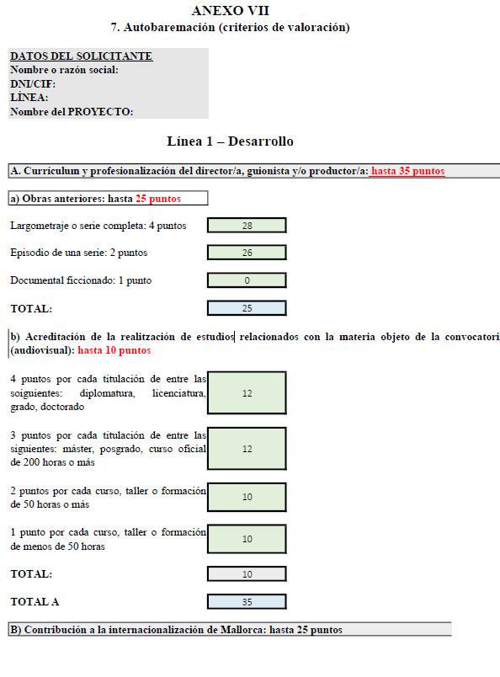

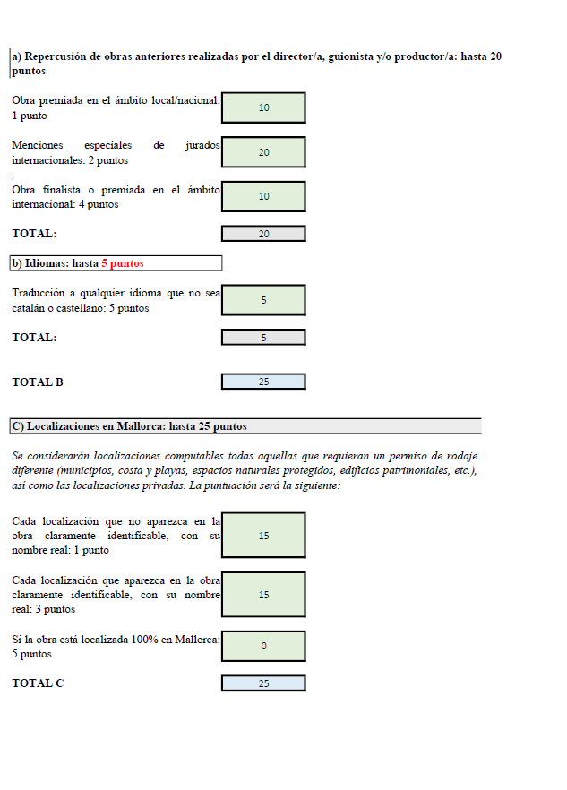

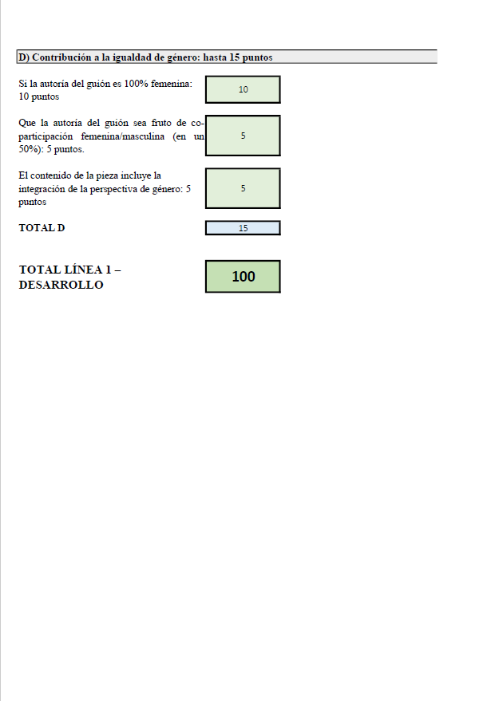

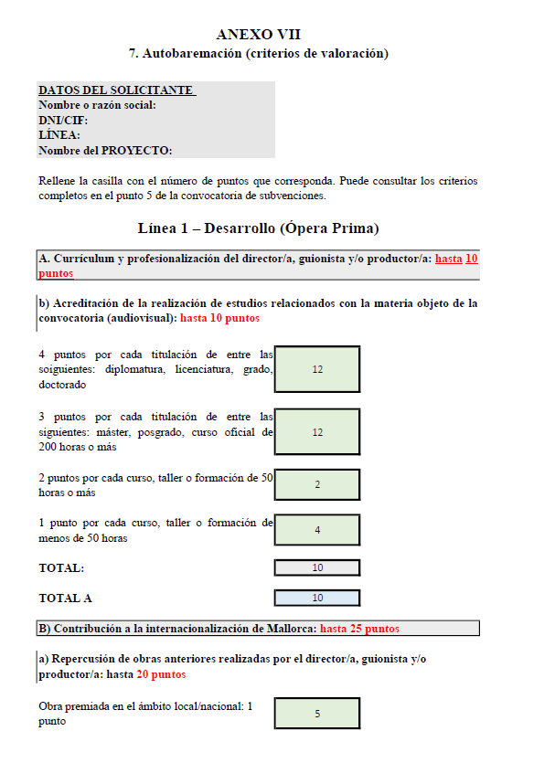
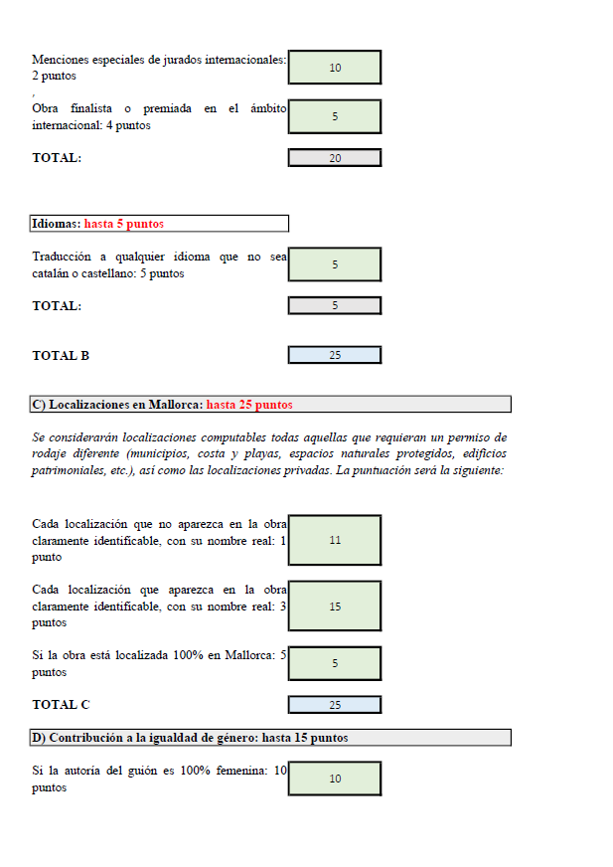

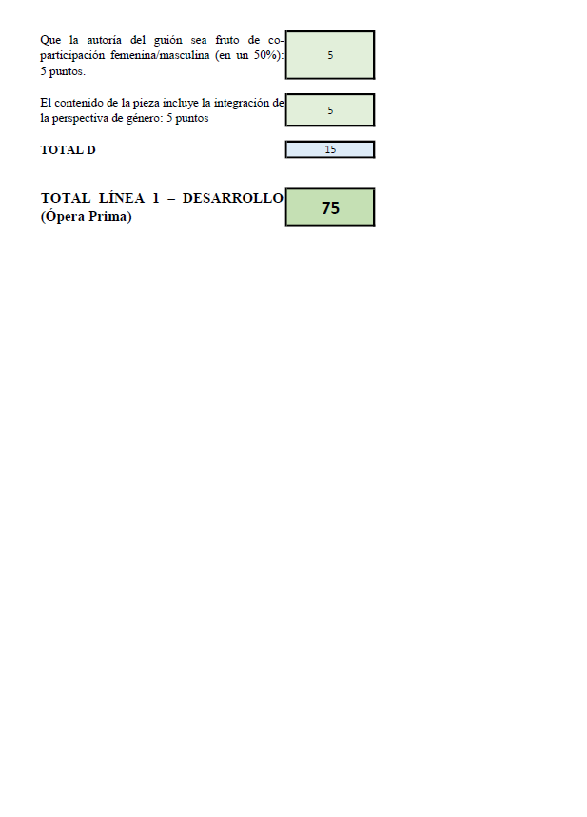

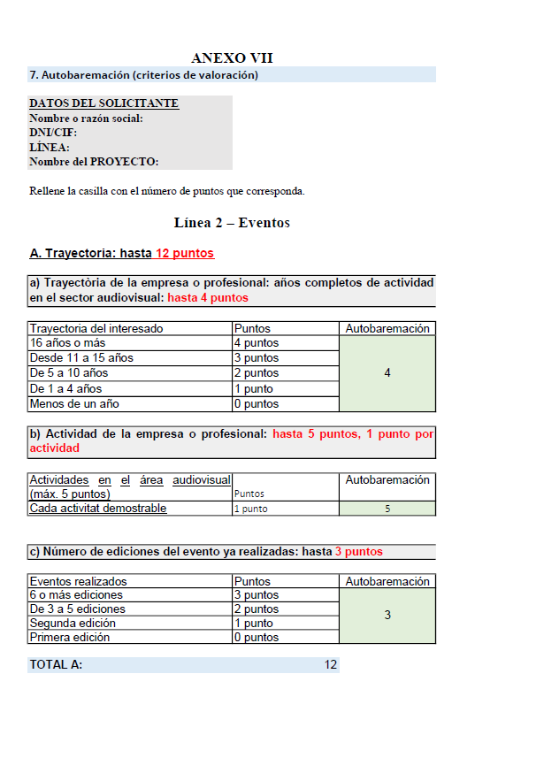

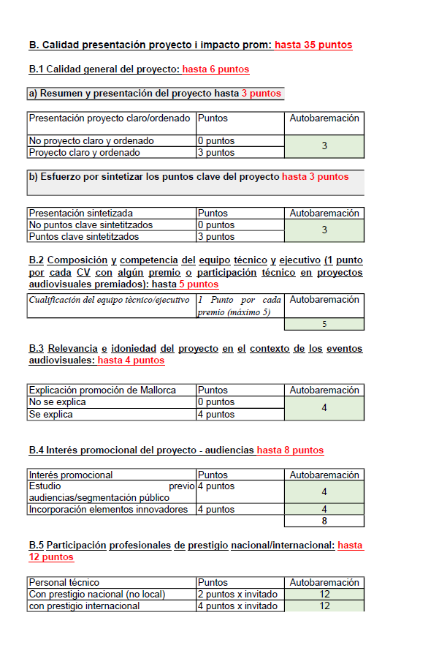
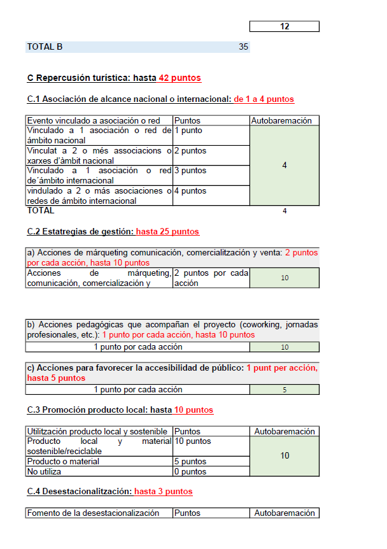

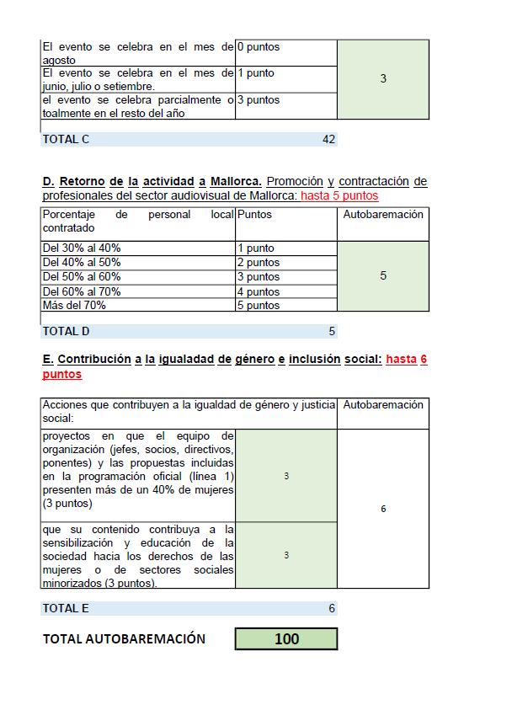

ANEXO VIII –DECLARACIÓN RESPONSABLE-
Justificación: Declaración responsable de la realización del
proyecto subvencionado y de sus ingresos y gastos

DATOS DEL SOLICITANTE
Nombre y Apellidos/ Nombre o razón ...............................................................................
DNI/CIF: .............................. Nombre del proyecto...........................................................

DATOS DEL EXPEDIENTE
Nº. Exp. ................................... LÍNEA ..........................................

En relación con la convocatoria de subvenciones para dar apoyo a la organización de eventos audiovisuales en Mallorca, bajo mi responsabilidad,

DECLARO

- Que el mencionado proyecto se ha realizado.
- Que la subvención otorgada por la Fundació Mallorca Turisme se ha aplicado en la finalidad por la cual se concedió y que no supera – con las subvenciones y otros ingresos concurrentes, si es el caso- el coste del proyecto subvencionado.
- Que se adjunta una memoria de actuaciones del proyecto realizado (donde consta la evaluación de los objetivos y finalidades conseguidos y cualquier otro aspecto que sea relevante), firmada por el beneficiario o por el representante legal de la entidad.
- Que se adjuntan las facturas originales de los gastos realizados y que estas no superan el valor de mercado.
- Que la relación final de gastos e ingresos que integran el presupuesto ejecutado del proyecto señalado es la que se adjunta (anexo X – donde consta una relación con todas las facturas y/o documentos justificativos) y corresponde sin lugar a duda a la actividad subvencionada y se incluyen gastos financieros.
- Que, en relación con el IVA soportado en el gasto subvencionable de la ejecución del proyecto, éste

☐ Es recuperado y compensado.
☐ No es recuperado ni compensado.

- De acuerdo con el artículo 58.2 de la Ordenanza general de subvenciones del Consejo Insular de Mallorca en el caso de que la justificación definitiva presentada sea de un importe inferior al de la subvención concedida.

☐ ACEPTO renunciar al remanente de la subvención concedida no justificada.

- Que la ayuda de mínimis otorgada por la Fundació Mallorca Turisme se ha aplicado a la finalidad para la cual se concedió y que no supera con las subvenciones y otros ingresos concurrentes el presupuesto de ejecución del proyecto subvencionado.

Para que se haga efectivo el pago de la subvención otorgada es necesario presentar esta instancia rellenada y firmada junto con:

- Memoria de actuaciones
- Facturas originales correspondientes a la totalidad del proyecto subvencionado
- Relación final de ingresos y gastos (firmada por el representante legal)

........................................................., .............. de ................................. de 20...

(Firma)

FUNDACIÓN MALLORCA TURISMO – MALLORCA FILM COMMISSION

ANEXO IX
Justificación: Declaración responsable de los ingresos y gastos

DATOS DEL SOLICITANTE
Nombre y apellidos/ Nombre o razón social: .....................................................................
DNI/CIF: ..............................
Nombre del PROYECTO: .........................................................................................................
DATOS DEL EXPEDIENTE
Nº. Exp. ................................... LÍNEA ..........................................

En relación con la convocatoria de subvenciones para dar apoyo a la organización de acontecimientos audiovisuales, bajo mi responsabilidad,

DECLARO
Que el coste para llevar a cabo el proyecto indicado ha sido el siguiente:

- INGRESOS
- Fundació Mallorca Turisme: ................................. Cuantía: .......................

- Solicitud en el Consejo Insular de Mallorca
Cultura: ......................................................................... Cuantía: .......................
Otros Departamentos: ..................................................... Cuantía: .......................
....................................................................................... Cuantía: ......................
- Govern CAIB
Institut de Estudis Balearics: .......................................... Cuantía: ......................
Institut de Estudis Balearics: .......................................... Cuantía: ......................
....................................................................................... Cuantía: ......................
- Recursos propios: Cuantía: ....................
- Otras subvenciones o ayudas:
Entidad/concepto: .......................................................... Cuantía: .....................
Entidad/concepto: .......................................................... Cuantía: .....................

TOTAL INGRESOS ..............................................

(Nota: la relación de gastos, que se tiene que estructurar de acuerdo con las partidas del presupuesto presentado, tiene que indicar los siguientes datos de las facturas o documentos acreditativos: nombre y NIF del proveedor, el número y concepto de la factura o documento similar, su importe y la fecha de emisión y su fecha de pago. La relación de ingresos tiene que señalar la subvención del Consejo Insular de Mallorca, otras subvenciones solicitadas y/o recepciones, y el resto de ayudas o ingresos que hayan financiado el mismo proyecto subvencionado, con indicación del importe y la procedencia. El importe total de los gastos tiene que coincidir con el de los ingresos y se tienen que explicar las desviaciones significativas con respecto al presupuesto inicial).

FUNDACIÓN MALLORCA TURISMO – MALLORCA FILM COMMISSION

- GASTOS

N. | Nº. Fra. | Fecha Fra. | Proveedor | CIF | Concepto | Total base  imponible | IVA | TOTAL | Fecha  pago | Forma  pago

Esta relación corresponde al coste total definitivo
del proyecto subvencionable, cuyos justificantes se adjuntan. Base imponible IVA TOTAL

TOTAL GASTOS ........................ .............. ............................

- DESVIACIONES

Indique las desviaciones ocurridas, incrementos o disminuciones respecto del presupuesto presentado, y explique el motivo.

- _______________________________________________________________________________________________________________

- _______________________________________________________________________________________________________________

__________________________, de ___________________ de 20...
(Firma)

Puede encontrar la información completa sobre los gastos subvencionables en el punto 7 de esta convocatoria FUNDACIÓ MALLORCA TURISME – MALLORCA FILM COMMISSION

